
TRƯỜNG ĐẠI HỌC SÀI GÒN
KHOA CÔNG NGHỆ THÔNG TIN


HỌC PHẦN: Dữ liệu lớn
Báo cáo đồ án Nhập môn Dữ liệu lớn
Huỳnh Kiện Khải – 3123411137 – DCT123C3

TP. HCM THÁNG 23/10/2026
Giảng viên: TS. Vũ Ngọc Thanh Sang

Tóm tắt
Đồ án xây dựng phần Storage → Processing của một pipeline dữ liệu lớn bằng PySpark, Spark SQL và Parquet trên dữ liệu NYC TLC: 41.169.720 chuyến taxi Yellow năm 2024 và 39.023.078 chuyến HVFHV hai tháng đầu 2024. Dữ liệu được lưu thành data lake Parquet phân vùng theo năm và tháng, làm sạch theo chính sách loại, sửa, giữ (2,17% số dòng bị loại, còn 40.276.762 chuyến), rồi tổng hợp thành các bảng KPI. Bảy thí nghiệm trên một máy Windows 15,8 GB RAM so sánh Parquet với CSV, phân vùng, số partition shuffle, số nhân, quy mô dữ liệu và bộ nhớ của Pandas so với Spark. Parquet nhỏ hơn CSV 5,79 lần, đọc ít byte hơn 16 lần và chạy nhanh hơn 15,2 lần; lọc theo phân vùng quét ít dòng hơn 11,6 lần; 16 partition shuffle tốt nhất trên 2 nhân; RAM đỉnh của Pandas tăng từ 0,43 lên 4,19 GB (4 cột) hay 10,15 GB (đủ cột) khi đi từ 1 đến 12 tháng, còn Spark chỉ từ 1,08 lên 1,56 GB. Pandas vẫn chạy được ở quy mô này, và mọi phép đo chỉ trên một máy, không có cụm. Đồ án cũng ghi lại hai bất thường của HVFHV mà chưa giải thích được nguyên nhân. Mã nguồn chạy lại được từng bước bằng một lệnh; Docker mới được chạy thử trên dữ liệu giả.
Từ khóa: Parquet, PySpark, Spark SQL, partition pruning, NYC TLC, data lake.

1. Giới thiệu

1.1 Bối cảnh và mục tiêu
Cơ quan Taxi và Limousine thành phố New York (TLC) công bố dữ liệu từng chuyến đi dưới dạng tệp Parquet theo tháng. Năm 2024, taxi vàng (Yellow) có 41.169.720 dòng, trung bình khoảng 3,4 triệu dòng mỗi tháng; xe công nghệ lượng lớn (HVFHV, gồm Uber và Lyft) còn lớn hơn, khoảng 19,5 triệu dòng mỗi tháng. Dữ liệu này phục vụ các câu hỏi nghiệp vụ như nhu cầu theo giờ, doanh thu theo khu vực và cơ cấu thanh toán, nhưng có lỗi thực tế (giá âm, thời gian âm, ngày đón sai) nên phải xử lý trước khi phân tích.
Mục tiêu của đồ án là xây dựng và kiểm chứng phần Storage → Processing của một pipeline Big Data: lưu dữ liệu thô thành Data Lake Parquet phân vùng, làm sạch và tổng hợp bằng Spark, rồi đo hiệu năng và bộ nhớ để biết các lựa chọn thiết kế có giá trị thế nào.

1.2 Vị trí trong pipeline và ranh giới
Giai đoạn | Phạm vi trong đồ án
Sources | Dữ liệu công khai của TLC, tải bằng script download_data.py
Ingestion | Chỉ nạp theo lô (batch) các tệp Parquet vào lake; không làm streaming
Storage | Có: Data Lake Parquet phân vùng year/month
Processing | Có: làm sạch và chuẩn hoá bằng PySpark, không xóa dữ liệu bị loại mà lưu kèm lý do
Analytics | Mức nhẹ: 6 bảng KPI bằng Spark SQL
Presentation | Biểu đồ tĩnh; không có dashboard tương tác
Decision / Action | Không làm
Đầu vào của đồ án là các tệp Parquet thô trong data/raw; đầu ra là data/clean_v2 (dữ liệu đạt và dữ liệu bị loại) và data/processed (6 bảng KPI). Giai đoạn sau có thể đọc trực tiếp các bảng này.

1.3 Vì sao cần cách tiếp cận Big Data
Đặc trưng | Biểu hiện trong đồ án | Số liệu
Volume | Hai bộ dữ liệu lớn, nhiều tệp theo tháng | 41.169.720 dòng Yellow (12 tháng) và 39.023.078 dòng HVFHV (2 tháng); CSV của 3 tháng Yellow đã chiếm 1,95 GB
Variety | Hai schema khác nhau, định dạng Parquet và CSV, schema đổi trong năm | 20 cột đích cho Yellow, 24 cột cho HVFHV
Veracity | Dữ liệu có lỗi thực tế | 892.954 dòng Yellow bị loại (2,17%); 401.638 dòng số khách phải sửa; khoảng 1% dòng HVFHV có giờ đón trước giờ gọi xe
Velocity | Không áp dụng: dữ liệu xử lý theo lô
Một điều cần nói thẳng: khối lượng này vẫn vừa một máy 15,8 GB RAM. Pandas đọc 4 cột của cả năm trong 4,19 GB và chạy xong, nên đồ án không lập luận rằng "Pandas không chạy nổi". Lập luận là về cách mở rộng: RAM của Pandas tăng theo số dòng và số cột đọc, còn Spark giữ RAM gần phẳng (khoảng 1,6 GB ở 12 tháng Yellow và 2,0 GB ở 2 tháng HVFHV), và việc lưu Parquet phân vùng cho phép quét ít dòng hơn 11,6 lần khi chỉ cần một tháng (mục 6.2).

1.4 Bốn câu hỏi kỹ thuật
- Q1: Data Lake Parquet phân vùng giúp truy vấn nhanh và đọc ít hơn bao nhiêu so với CSV và so với không phân vùng?
- Q2: Chính sách làm sạch ảnh hưởng tới số dòng và doanh thu cuối cùng như thế nào, và vì sao chọn loại, sửa hay giữ?
- Q3: Spark và Pandas khác nhau ra sao về thời gian và RAM khi dữ liệu tăng?
- Q4: Tham số Spark nào (số partition shuffle, số nhân, định dạng) đáng chỉnh trên một máy?

1.5 Đóng góp
- Một pipeline Storage → Processing chạy lại được trên Windows và trong Docker, có kiểm bảo toàn số dòng sau mỗi bước.
- Chính sách làm sạch phân biệt loại, sửa, giữ, có bằng chứng số liệu cho từng quyết định và so sánh hai phiên bản luật.
- Bộ thí nghiệm đo thời gian, byte đọc và RAM đỉnh, kèm ảnh Spark UI thu tự động.
- Thí nghiệm trên bộ dữ liệu thứ hai (HVFHV) và chẩn đoán các bất thường trong đó.

2. Cơ sở và công nghệ liên quan
Mục này chỉ nêu những điều đồ án dùng tới, và mỗi nhận định kỹ thuật đều dẫn nguồn đã mở đọc (danh sách ở phần Tài liệu tham khảo). Chỗ nào nguồn không nói, báo cáo ghi rõ là không có trong nguồn.

2.1 Spark và mô hình RDD
Spark xuất phát từ bài báo về RDD (Resilient Distributed Dataset) của Zaharia và cộng sự tại NSDI 2012 [1]. Bài báo mô tả RDD là một trừu tượng bộ nhớ phân tán cho các tính toán trong bộ nhớ trên cụm lớn, nhắm vào các thuật toán lặp và khai phá dữ liệu tương tác, và nói rằng giữ dữ liệu trong bộ nhớ có thể cải thiện hiệu năng "một bậc độ lớn" cho các tải này. Cách chịu lỗi của RDD là ghi lại chuỗi phép biến đổi tạo ra tập dữ liệu (lineage) thay vì ghi lại chính dữ liệu, nên khi mất một phân vùng chỉ cần tính lại phân vùng đó [1, §1, §2.3].
Bài báo cũng phân biệt hai loại phụ thuộc giữa các RDD [1, §4]:
Loại | Định nghĩa trong bài báo | Ví dụ trong bài báo | Hệ quả
Hẹp (narrow) | Mỗi phân vùng của RDD cha được dùng bởi tối đa một phân vùng của RDD con | map | Chạy nối tiếp trên một nút, khôi phục rẻ
Rộng (wide) | Nhiều phân vùng con có thể phụ thuộc vào cùng một phân vùng cha | join | Cần xáo trộn (shuffle) dữ liệu giữa các nút
Điều này liên quan trực tiếp tới Q4: chỗ nào có phép biến đổi rộng (groupBy, join) thì có shuffle, và số partition của shuffle là tham số đáng chỉnh (mục 2.3, mục 6).
Đồ án không viết trực tiếp bằng RDD mà dùng DataFrame và Spark SQL. Bài báo Spark SQL của Armbrust và cộng sự (SIGMOD 2015) [2] giới thiệu một API DataFrame khai báo, tích hợp với mã Spark thủ tục, cùng bộ tối ưu Catalyst có thể mở rộng bằng các luật ghép được. Với đồ án, ý nghĩa thực tế là truy vấn viết ở mức khai báo (lọc, chọn cột, nhóm) để Spark tự lập kế hoạch thực thi, thay vì người viết tự lặp qua từng dòng như trong Pandas.

2.2 Định dạng Parquet
Tài liệu Parquet mô tả cấu trúc tệp theo ba tầng [3]: một tệp gồm một hay nhiều row group (phân chia ngang theo dòng); mỗi row group có một column chunk cho mỗi cột; mỗi column chunk gồm một hay nhiều page, là đơn vị không chia nhỏ hơn về nén và mã hoá. Tài liệu nói thêm rằng I/O hoạt động ở mức column chunk, còn mã hoá và nén ở mức page [3]. Vì dữ liệu của mỗi cột nằm liền nhau, truy vấn chỉ cần vài cột thì chỉ phải đọc các column chunk của những cột đó. Đây là cơ sở lý thuyết cho kết quả bytes đọc của Parquet nhỏ hơn CSV (mục 6.1). Trang [3] không tự nêu điều này; đó là suy luận của báo cáo từ cấu trúc nêu trên và được kiểm lại bằng số đo.
Về bỏ qua dữ liệu, đặc tả định dạng tệp [4] cho biết siêu dữ liệu ở cuối tệp (footer) chỉ vị trí các column chunk, và mỗi page có thể có giá trị nhỏ nhất, lớn nhất trong ColumnIndex để người đọc bỏ qua page không khớp điều kiện lọc. Về nén, [4] liệt kê các codec như SNAPPY, GZIP, ZSTD, và các kiểu mã hoá như PLAIN, từ điển (dictionary) và delta.
Đồ án dùng thêm một cơ chế ở mức thư mục: chia tệp theo year/month. Đây là quyết định thiết kế của đồ án, không phải đặc tả của Parquet, và hiệu quả của nó (quét ít dòng hơn 11,6 lần khi chỉ cần một tháng) được đo ở mục 6.2.

2.3 Tham số hiệu năng của Spark SQL
Tài liệu Performance Tuning của Spark nêu hai tham số mà đồ án khảo sát [5]:
- spark.sql.shuffle.partitions: số partition dùng khi xáo trộn dữ liệu cho join hoặc tổng hợp, mặc định 200.
- Adaptive Query Execution (AQE): dùng thống kê lúc chạy để chọn kế hoạch, bật mặc định từ Spark 3.2.0; có tính năng gộp các partition sau shuffle nên "đơn giản hoá việc chỉnh số partition" [5].
Lưu ý về phiên bản: trang tài liệu bản 3.5.3 (bản đồ án chạy) chặn việc tải tự động, nên báo cáo trích trang bản 3.3.1 [5]. Hai giá trị trên khớp với cấu hình đo được trong đồ án, nhưng chưa đối chiếu từng chữ với bản 3.5.3.
Tài liệu không nói số partition tối ưu cho một máy đơn. Nên Q4 phải được trả lời bằng thực nghiệm (mục 6.5), không thể suy ra từ tài liệu.

2.4 Dữ liệu TLC
TLC cho biết dữ liệu taxi vàng và xanh do các nhà cung cấp công nghệ được cấp phép thu thập rồi chuyển cho TLC, TLC không tạo ra dữ liệu và "không cam kết về độ chính xác"; tệp được công bố ở định dạng Parquet, hàng tháng, thường trễ khoảng hai tháng [6]. Điều này giải thích vì sao dữ liệu có lỗi thực tế và vì sao đồ án phải có bước làm sạch.
Từ điển dữ liệu Yellow [7] (trang đề ngày 18/03/2025) có các điểm đồ án dựa vào:
- total_amount là tổng tiền tính cho hành khách và không gồm tiền tip bằng tiền mặt. Doanh thu trong đồ án dùng cột này.
- tip_amount chỉ được điền tự động cho tip thẻ tín dụng.
- payment_type có các mã 0 (Flex Fare), 1 (thẻ), 2 (tiền mặt), 3 (miễn phí), 4 (tranh chấp), 5 (không rõ), 6 (chuyến bị huỷ).
- VendorID có các mã 1, 2, 6, 7, trong đó 7 là Helix. Đây là mã mà đồ án gặp ở 230 dòng (mục 3).
- RatecodeID có mã 99 là null/không rõ.
Từ điển HVFHV [8] cho biết hvfhs_license_num có bốn giá trị HV0002 (Juno), HV0003 (Uber), HV0004 (Via), HV0005 (Lyft); dữ liệu 2024 của đồ án chỉ có Uber (73,91%) và Lyft (26,09%). Từ điển nói on_scene_datetime chỉ áp dụng cho xe tiếp cận được (Accessible Vehicles) [8]. Điều này khớp với việc cột này rỗng 99,7% ở Lyft (mục 8), nhưng từ điển không giải thích vì sao Uber lại có đủ giá trị. Đó là một câu hỏi chưa có lời giải trong đồ án.

2.5 Điều nguồn không trả lời
Ba câu mà đồ án phải tự đo vì nguồn không nói: số partition shuffle phù hợp cho một máy 12 nhân; mức tiết kiệm bytes thực tế khi chuyển CSV sang Parquet trên chính dữ liệu TLC; và RAM của Pandas so với Spark khi số dòng tăng. Các mục 6 và 7 trả lời bằng số đo.

3. Dữ liệu và yêu cầu

3.1 Nguồn và phạm vi
Dữ liệu lấy từ trang TLC Trip Record Data [6], tải bằng download_data.py. Đồ án dùng hai bộ:
Bộ dữ liệu | Phạm vi | Số dòng | Vai trò
Yellow Taxi | 12 tháng năm 2024 (12 tệp) | 41.169.720 (2,96 – 3,83 triệu/tháng) | Bộ chính: làm sạch, KPI, mọi thí nghiệm
HVFHV | Tháng 1 và 2/2024 | 39.023.078 (19.663.930 và 19.359.148) | Bộ thứ hai: kiểm tra kết luận về RAM trên dữ liệu lớn hơn và phân tích bất thường
HVFHV chỉ lấy hai tháng vì mỗi tháng đã gần 20 triệu dòng, đủ để so với cả năm Yellow (mục 6.4). Những gì nói về HVFHV trong báo cáo chỉ đúng cho hai tháng này.
Dữ liệu Yellow thô gồm 12 tệp Parquet, tổng khoảng 693 MB, mỗi tệp 3–4 row group. Sau khi nạp vào lake (thêm các cột source_file, year, month) dung lượng là khoảng 901 MB, lớn hơn khoảng 30%. Nguyên nhân chưa được kiểm tra: có thể do ba cột thêm, có thể do khác codec nén; báo cáo không khẳng định nguyên nhân nào.

3.2 Schema Yellow
Schema thật là 19 cột và giống nhau ở cả 12 tháng 2024. Mô tả cột theo từ điển dữ liệu [7]:
Nhóm | Cột | Kiểu thực tế | Ý nghĩa theo từ điển
Thời gian | tpep_pickup_datetime, tpep_dropoff_datetime | timestamp (µs) | Lúc bật và tắt đồng hồ
Địa điểm | PULocationID, DOLocationID | int32 | Khu taxi TLC nơi bắt đầu, kết thúc
Chuyến đi | trip_distance, passenger_count, RatecodeID, store_and_fwd_flag | double, int64, int64, string | Quãng đường theo đồng hồ (dặm); số khách; mã giá; cờ lưu rồi gửi
Tiền | fare_amount, extra, mta_tax, tip_amount, tolls_amount, improvement_surcharge, congestion_surcharge, Airport_fee, total_amount | double | Cước theo thời gian và quãng đường, các phụ phí, tip, tổng thu của hành khách
Thanh toán và nhà cung cấp | payment_type, VendorID | int64, int32 | Hình thức trả tiền; nhà cung cấp TPEP
Hai điểm khác với từ điển: tệp 2024 viết cột là Airport_fee (A hoa), và cột cbd_congestion_fee mà từ điển nêu (bắt đầu từ 05/01/2025) không có trong tệp 2024. Script nạp ép về tên cột chữ thường và ép về schema đích, nên cột cbd_congestion_fee được thêm và toàn null cho 2024 (mục 5).

3.3 Schema HVFHV
Tệp HVFHV có 24 cột gốc [8], gồm: giấy phép và cơ sở điều xe (hvfhs_license_num, dispatching_base_num, originating_base_num); bốn mốc thời gian (request_datetime, on_scene_datetime, pickup_datetime, dropoff_datetime); địa điểm và chuyến (pulocationid, dolocationid, trip_miles, trip_time); tiền (base_passenger_fare, tolls, bcf, sales_tax, congestion_surcharge, airport_fee, tips, driver_pay); và các cờ chia sẻ/xe tiếp cận (shared_request_flag, shared_match_flag, access_a_ride_flag, wav_request_flag, wav_match_flag). Cột driver_pay là tiền tài xế nhận, không gồm toll và tip, sau khi trừ hoa hồng, phụ phí và thuế; base_passenger_fare là giá cơ bản trước toll, tip, thuế và phí [8].
Trong hai tháng đã nạp chỉ có hai hãng: Uber 73,91% và Lyft 26,09% số dòng. on_scene_datetime và originating_base_num null ở 26,02% toàn bộ (10.155.624 dòng), và đó gần như toàn bộ là Lyft (99,7% dòng Lyft null, 0% dòng Uber). Mọi cột khác không null.

3.4 Chất lượng dữ liệu Yellow đo được
Lỗi được đo trên toàn bộ 41.169.720 dòng trước khi chốt luật làm sạch (bước 02a, 02b, 02c):
Hiện tượng | Số dòng | Ghi chú
fare_amount < 0 | 731.024 | 81,5% đảo dấu toàn bộ các khoản; chủ yếu payment_type Dispute (362.842), Cash (142.529), No charge (89.911). Giả thuyết "bản ghi hoàn tiền/điều chỉnh" được ủng hộ, chưa chứng minh triệt tiêu với chuyến gốc
trip_distance = 0 | 776.303 | Hỗn hợp: 53,5% giá cao hơn phí thời gian giải thích, 17,5% chỉ phí khởi điểm (giống chuyến huỷ), 16,4% khởi điểm cộng phí thời gian, 7,9% giá ≤ 0
Flex Fare (payment_type = 0) | 4.091.232 | Null đủ 5 cột (passenger_count, RatecodeID, store_and_fwd_flag, congestion_surcharge, airport_fee); tương đương hai chiều với nhóm này. Tăng từ 4,7% (T1) lên 13,3% (T9) số dòng
total_amount lệch tổng các khoản | 11.348.614 (28,6% dòng đạt) | 99,9% số dòng lệch chỉ nhận bốn giá trị: −2,50; +2,50; −4,25; −1,75. Tổng lệch ròng ≈ −12,16 triệu USD, khoảng 1,07% doanh thu
Thời lượng > 6 giờ | 21.379 | Trung bình 21 giờ, tốc độ 0,3 dặm/giờ: nhiều khả năng đồng hồ quên tắt (suy luận)
0 < fare < 3 USD và quãng đường > 0 | 95.626 | Giá trung bình 1,24 USD cho 3,4 dặm/19 phút
Tốc độ > 60 dặm/giờ | 3.228 | Trung bình 75 dặm/giờ; 1.024 dòng > 80
VendorID = 7 (Helix) | 230 | Không xuất hiện sau khi làm sạch; chưa kiểm tra lý do
Giải thích cho lệch total_amount: 2,50 USD là phụ phí tắc nghẽn NYS, 1,75 USD là airport_fee, 4,25 USD là cả hai. Phần +2,50 là dòng Flex Fare (cột phụ phí null nhưng tổng đã gồm); phần âm là dòng cột phụ phí có giá trị nhưng tổng không cộng, tập trung ở Creative Mobile (lệch 92,5% dòng của hãng này) so với Curb Mobility (8,7%). Việc quy cho nhà cung cấp là suy luận từ bảng đếm, chưa tách được chéo với Flex Fare. Vì vậy doanh thu trong đồ án là sum(total_amount) như TLC báo cáo và có sai lệch khoảng 1% so với tổng các khoản.
Từ bảng này, chính sách làm sạch (mục 4.3) phân biệt loại, sửa và giữ thay vì xoá mọi dòng bất thường.

3.5 Input và output của pipeline
Thư mục | Nội dung | Sinh bởi
data/raw | Tệp Parquet thô của TLC | download_data.py
data/lake | Lake Parquet phân vùng year/month, chưa làm sạch | jobs/01_ingest_to_lake.py
data/clean_v2 | Dữ liệu đạt và dữ liệu bị loại kèm reject_reasons | jobs/02_clean_v2.py
data/processed | 6 bảng KPI Parquet | jobs/03_aggregate.py
results/<tên script>/ | CSV, JSON, ảnh của từng bước | mỗi script tự ghi vào thư mục của mình

3.6 Yêu cầu
Yêu cầu chức năng, mỗi dòng có cách kiểm:
Mã | Yêu cầu | Cách kiểm
F1 | Nạp dữ liệu thô vào lake Parquet phân vùng mà không mất dòng | rows_in (metadata tệp) bằng rows_out (đọc lại lake) mỗi tháng; 12/12 tháng khớp
F2 | Làm sạch theo luật có căn cứ số liệu, lưu dòng bị loại kèm lý do | vào = trùng + loại + đạt mỗi tháng; 12/12 tháng khớp
F3 | Tạo 6 bảng KPI bằng Spark SQL | tổng chuyến của các KPI phân hoạch bằng số dòng sạch (40.276.762)
F4 | Đo thời gian, byte đọc và RAM đỉnh | 04_benchmark, 04b_pandas_memory, chụp Spark UI tự động
F5 | Chạy lại được trên máy khác | requirements.txt, Docker (mục 5.4); chạy lại bằng Docker đã được kiểm
Yêu cầu phi chức năng: chạy trên một laptop Windows 15,79 GB RAM, 12 nhân, Python 3.11.9; mỗi script ghi kết quả vào thư mục riêng và chạy lại được (ghi đè an toàn); mọi tệp do script sinh ra đều có script kèm trong dự án.

3.7 Bản ghi mẫu
Bảng dưới đây đặt cạnh nhau cùng một chuyến Yellow thật, dòng đầu của tệp tháng 10/2024, chưa làm sạch và sau làm sạch (jobs/02_clean_v2.py). Dòng sạch được tìm lại theo điểm đón, điểm trả, giá, tổng tiền và quãng đường; có đúng một dòng khớp. Script tạo bảng là scripts/sample_records.py.
Cột | Bản thô | Bản sạch
VendorID | 2 | 2
tpep_pickup_datetime | 2024-10-01 00:30:44 | 2024-09-30 17:30:44 (xem ghi chú)
tpep_dropoff_datetime | 2024-10-01 00:48:26 | 2024-09-30 17:48:26 (xem ghi chú)
passenger_count | 1 | 1
trip_distance | 3,0 | 3,0
RatecodeID | 1 | 1
PULocationID → DOLocationID | 162 → 246 | 162 → 246
payment_type | 1 (thẻ) | 1
fare_amount | 18,4 | 18,4
extra, mta_tax, tip_amount, improvement_surcharge, congestion_surcharge | 1,0; 0,5; 1,5; 1,0; 2,5 | giống bản thô
total_amount | 24,9 | 24,9
Airport_fee / airport_fee | 0,0 | 0,0
cbd_congestion_fee | (không có cột) | null
Cột thêm: passenger_count_repaired, is_zero_distance, is_flex_fare | (không có) | False, False, False
Cột thêm: trip_duration_s, avg_speed_mph | (không có) | 1062; 10,17
Cột thêm: pickup_hour, pickup_dow | (không có) | 0; 3
Cột thêm: source_file, year, month | (không có) | yellow_tripdata_2024-10.parquet; 2024; 10
Các cột thêm khớp với dữ liệu gốc: 00:48:26 − 00:30:44 ra 1.062 giây; 3,0 dặm trong 1.062 giây ra 10,17 dặm/giờ; 18,4 + 1,0 + 0,5 + 1,5 + 1,0 + 2,5 = 24,9 bằng total_amount.
Ghi chú về giờ đón. Hai cột thời gian của bản sạch, khi đọc bằng pyarrow, nhỏ hơn bản thô đúng 7 giờ (00:30:44 ngày 01/10 thành 17:30:44 ngày 30/09), trong khi pickup_hour = 0 vẫn khớp giờ gốc. Thời lượng không đổi vì cả hai mốc cùng lệch. Điều này được quan sát trên một bản ghi. Nguyên nhân mà báo cáo đưa ra là giả thuyết chưa kiểm chứng: Spark chạy trên máy có múi giờ Asia/Bangkok (UTC+7), đọc giờ taxi không kèm múi giờ như giờ địa phương rồi lưu thành giá trị UTC, và code không đặt spark.sql.session.timeZone. Nếu đúng, các tính toán bên trong Spark (giờ, thứ, lọc ngày ngoài tháng, 6 bảng KPI) vẫn nhất quán vì cùng một múi giờ, nhưng công cụ khác đọc Parquet sạch sẽ thấy giờ lệch; chạy trong Docker (UTC) thì được cho là không lệch (suy luận, chưa kiểm chứng). Đây là hạn chế đã biết, sẽ nhắc lại ở mục 8.
Với HVFHV, dòng đầu của tệp tháng 01/2024 là một chuyến Uber (HV0003, base B03404): yêu cầu lúc 00:21:47, tài xế đến lúc 00:25:06, đón lúc 00:28:08, trả lúc 01:05:39; 2,83 dặm trong 2.251 giây; giá cơ bản 45,61 USD, tài xế nhận 40,18 USD, tip 0. Dòng này có đủ on_scene_datetime và originating_base_num, đúng với nhận xét ở mục 3.3 rằng hai cột này đầy đủ ở Uber.

4. Thiết kế hệ thống

4.1 Kiến trúc tổng thể
Pipeline có bốn lớp dữ liệu nối tiếp, mỗi lớp là một thư mục Parquet và mỗi bước là một script độc lập (Hình 1). Kết quả đo của từng script ghi vào results/<tên script>/, không lẫn với dữ liệu.
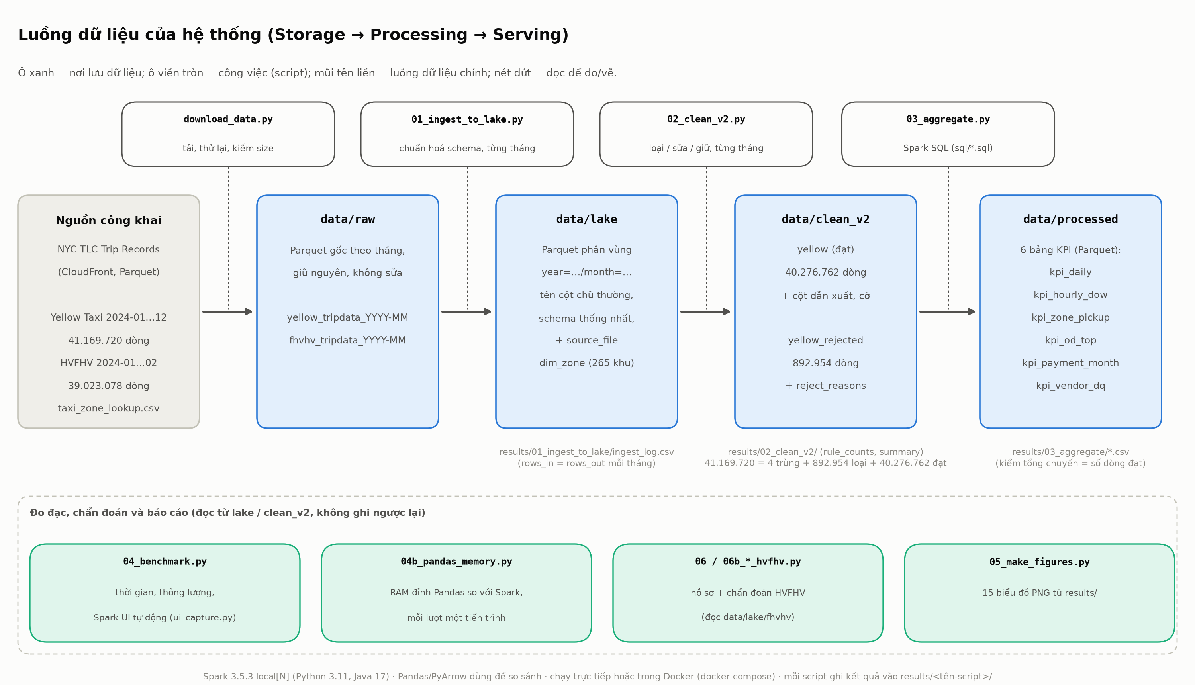
Lớp | Thư mục | Script | Vì sao tách lớp
Thô | data/raw | download_data.py | Giữ nguyên bản gốc TLC, không sửa
Lake | data/lake | 01_ingest_to_lake.py | Đổi về schema thống nhất và phân vùng year/month; chưa làm sạch để có thể đo lỗi trên dữ liệu gốc
Sạch | data/clean_v2/yellow, data/clean_v2/yellow_rejected | 02_clean_v2.py | Dòng đạt dùng cho phân tích; dòng bị loại lưu riêng kèm lý do để kiểm toán
KPI | data/processed | 03_aggregate.py + sql/*.sql | 6 bảng tổng hợp nhỏ, giai đoạn sau đọc trực tiếp

4.2 Các quyết định thiết kế và bằng chứng
Quyết định | Phương án khác | Lý do | Bằng chứng đo được
Xử lý bằng PySpark (chế độ local[N]) | Pandas | RAM của Spark gần phẳng khi dữ liệu tăng; đường đi sang cụm không đổi code | Spark 1,56 GB so với Pandas 4,19 GB (4 cột) và 10,2 GB (mọi cột) trên 12 tháng Yellow (mục 6.4)
Lưu Parquet | CSV | Lưu theo cột, có schema và nén | Truy vấn nhanh gấp 15,2 lần, đĩa nhỏ hơn 5,8 lần, byte đọc ít hơn 16,1 lần (mục 6.1)
Phân vùng year/month | Không phân vùng | Truy vấn theo tháng chỉ đọc đúng thư mục cần | 0,16 s so với 2,07 s; 7,6 MB so với 395,1 MB, chênh byte còn lẫn hiệu ứng đọc ít cột hơn (mục 6.2)
Phân vùng theo tên tệp | Theo ngày đón khách | Dữ liệu thật có ngày đón sai (ví dụ năm 2002); phân vùng theo ngày sẽ đẩy dòng sai sang thư mục rác | Luật PICKUP_OUT_OF_MONTH và bảng đếm lỗi (mục 3.4)
Không xoá dòng lỗi, lưu vào yellow_rejected | Xoá | Có thể kiểm toán và đổi luật mà không nạp lại | vào = trùng + loại + đạt, 12/12 tháng khớp
Xử lý từng tháng | Xử lý cả năm cùng lúc | Vừa bộ nhớ máy 8 GB mà đồ án nhắm tới ban đầu; chạy lại một tháng không đụng tháng khác | Ghi đè phân vùng động (dynamic partition overwrite), chạy lại là an toàn
KPI bằng Spark SQL (file .sql riêng) | DataFrame API | Câu truy vấn đọc được, đổi mà không sửa Python | 6 KPI chạy 2,0 – 5,7 giây mỗi bảng, tổng khoảng 19 giây
Đóng gói Docker | Chỉ hướng dẫn cài tay | Chạy lại được trên máy khác | Người thực hiện đã chạy demo Docker thành công (mục 5.4)
Các con số ở cột bằng chứng đến từ thí nghiệm ở mục 6; mục này chỉ nêu để thấy mỗi quyết định đều có số đo đỡ lưng. Tất cả là kết quả trên một máy; đồ án chưa chứng minh mở rộng ra nhiều máy.

4.3 Chính sách làm sạch
Mỗi dòng đi qua bốn nhóm xử lý: loại trùng, loại dòng vô dụng, sửa lỗi nhỏ, giữ nguyên dòng lạ nhưng thật (Hình 2).
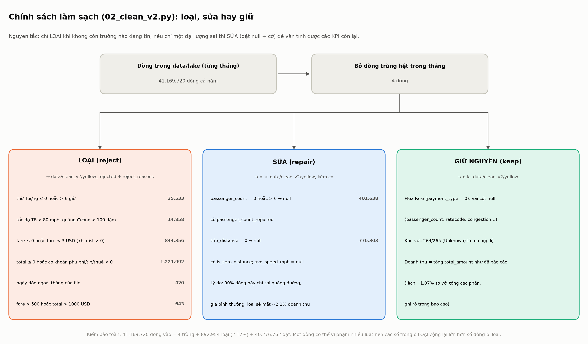
Loại (chuyển sang yellow_rejected, kèm reject_reasons, nhiều mã nối bằng |). Một dòng có thể vi phạm nhiều luật:
Mã luật | Điều kiện loại
TIME_NULL | Giờ đón hoặc trả null
DUR_NONPOSITIVE | Thời lượng ≤ 0 giây
DUR_GT_MAX | Thời lượng > 6 giờ
PICKUP_OUT_OF_MONTH | Ngày đón ngoài tháng của tệp
DIST_NEGATIVE, DIST_GT_MAX | Quãng đường < 0 hoặc > 100 dặm
SPEED_GT_MAX | Tốc độ trung bình > 80 dặm/giờ
FARE_NONPOSITIVE, FARE_BELOW_MIN, FARE_GT_MAX | fare ≤ 0; 0 < fare < 3 USD khi quãng đường > 0; fare > 500 USD
TOTAL_NONPOSITIVE, TOTAL_GT_MAX | total ≤ 0 hoặc > 1.000 USD
NEG_COMPONENT | Có phụ phí, tip hoặc thuế < 0
ZONE_INVALID | Mã khu vực null hoặc không có trong bảng khu vực
Sửa (dòng vẫn ở trong dữ liệu sạch, có cờ): passenger_count = 0 hoặc > 6 đổi thành null kèm cờ passenger_count_repaired (401.638 dòng); trip_distance = 0 đổi thành null, avg_speed_mph cũng null, kèm cờ is_zero_distance (776.303 dòng, đếm trên toàn bộ dòng vào).
Giữ nguyên: dòng Flex Fare (payment_type = 0) dù 5 cột null, vì đây là chuyến thật (đã chứng minh null đủ 5 cột ở mọi dòng Flex, mục 3.4). Cột is_flex_fare cho phép tách khi cần.
Loại trùng: dòng giống hệt mọi cột nghiệp vụ trong cùng tháng; chỉ có 4 dòng trùng trong cả năm.
Vì sao có hai phiên bản luật. Bản 1 loại mọi dòng quãng đường 0. Kiểm tra ở 02b cho thấy nhóm này không phải lỗi đồng nhất (53,5% có giá cao hơn phí thời gian giải thích, hỗn hợp chuyến huỷ, Flex, giá thương lượng, lỗi thiết bị), và giữ 703.596 dòng chỉ lỗi quãng đường đổi doanh thu +2,11% và quãng đường trung bình −1,74% so với bản loại bỏ. Vì vậy bản 2 chuyển luật này từ loại sang sửa, đồng thời siết ngưỡng thời lượng (24 giờ thành 6 giờ, vì 21.379 dòng > 6 giờ có thời lượng trung bình 21 giờ), tốc độ (100 thành 80) và thêm luật FARE_BELOW_MIN.
 | Bản 1 | Bản 2
Dòng vào | 41.169.720 | 41.169.720
Dòng bị loại | 1.478.322 (3,59%) | 892.954 (2,17%)
Dòng đạt | 39.691.394 (96,41%) | 40.276.762 (97,83%)
DUR_GT_MAX | 230 | 22.023
SPEED_GT_MAX | 12.171 | 13.245
FARE_BELOW_MIN | không có | 96.072 (0,23%)
Chênh lệch ròng 585.368 dòng = 703.596 dòng quãng đường 0 được giữ lại trừ 118.228 dòng do luật mới loại thêm. Thời gian chạy cả hai bản khác nhau (494 giây so với khoảng 333 giây) nhưng nguyên nhân chưa được kiểm tra, nên báo cáo không khẳng định nguyên nhân.
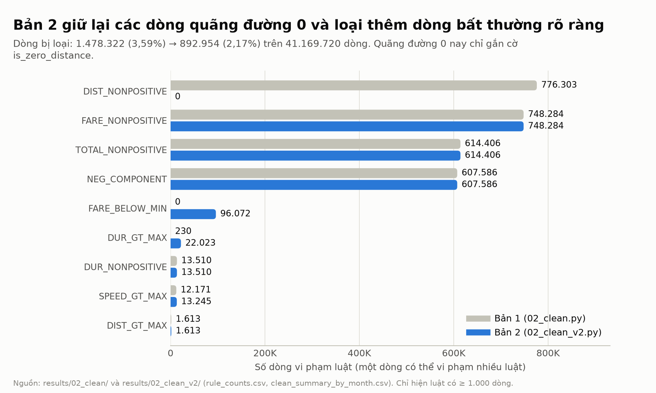

4.4 Thiết kế bảng KPI
Bảng | Nội dung
kpi_daily | Chuyến, doanh thu, quãng đường và tip theo ngày
kpi_hourly_dow | Chuyến theo giờ × thứ
kpi_zone_pickup | Chuyến và doanh thu theo khu vực đón
kpi_od_top | Các cặp đón → trả nhiều nhất
kpi_payment_month | Cơ cấu thanh toán theo tháng
kpi_vendor_dq | Chất lượng dữ liệu theo nhà cung cấp và tháng
Quy ước đã chốt: doanh thu là sum(total_amount) như TLC báo cáo (sai lệch khoảng 1% so với tổng các khoản, mục 3.4); trung bình quãng đường và tốc độ bỏ dòng quãng đường 0; tỉ lệ tip chỉ tính chuyến thẻ và dùng tổng tip chia tổng fare (bền hơn trung bình từng chuyến, vì trung bình từng chuyến nhảy vọt vài ngày); khu vực 264 và 265 giữ nhãn Unknown trong kpi_zone_pickup và bỏ khỏi kpi_od_top.

4.5 Bộ thí nghiệm
Bảy thí nghiệm được thiết kế để trả lời Q1–Q4 (mục 1.4); kết quả ở mục 6.
Mã | Thí nghiệm | Script | Trả lời
E1 | Parquet so với CSV (3 tháng) | 04_benchmark.py | Q1
E2 | Partition pruning | 04_benchmark.py | Q1
E3 | Số partition shuffle và AQE | 04_benchmark.py | Q4
E4 | Số nhân CPU | 04_benchmark.py | Q4
E5 | Quy mô dữ liệu 1/3/6/12 tháng | 04_benchmark.py | Q3
E6 | RAM đỉnh Pandas so với Spark, có giới hạn RAM | 04b_pandas_memory.py | Q3
E7 | HVFHV: RAM theo số dòng và chẩn đoán bất thường | 04b_pandas_memory.py, 06_profile_hvfhv.py, 06b_diagnose_hvfhv.py | Q3
Q2 được trả lời bằng bảng so sánh hai phiên bản luật ở mục 4.3 và phân tích độ nhạy ở 02b. Mỗi thí nghiệm đo một lần khởi động cộng ba lần đo và báo trung vị, trừ E6 chạy mỗi lần đo trong một tiến trình riêng để đo RAM đỉnh của cả cây tiến trình.

4.6 Giới hạn của thiết kế
- Chạy trên một máy: không có số đo trên cụm, nên khả năng mở rộng ngang là kỳ vọng từ mô hình Spark, không phải kết quả của đồ án.
- Chỉ batch: không có ingest streaming.
- Múi giờ Spark không được đặt cố định (mục 3.7); kết quả trong Spark nhất quán nhưng giờ lưu trong Parquet sạch có thể lệch khi đọc ngoài Spark.
- Luật làm sạch chỉ là một cách cân bằng: ngưỡng 6 giờ, 80 dặm/giờ, 3 USD dựa trên số đếm và phân tích độ nhạy ở 02b, không phải ngưỡng đúng tuyệt đối.

5. Cài đặt và triển khai

5.1 Môi trường
Thành phần | Máy chính (đo các thí nghiệm) | Docker (demo tái lập)
Hệ điều hành | Windows, laptop 15,79 GB RAM, 12 nhân | Linux trong WSL2 (RAM khả dụng 7,7 GB, trống 6,9 GB lúc đo)
Python | 3.11.9 | 3.11.17
Java | 1.8.0_401 | OpenJDK 17.0.20.1
PySpark | 3.5.3 | 3.5.3
Thư viện khác | pandas, pyarrow, matplotlib, psutil (requirements.txt) | giống như bên trái, cài trong image
Trên Windows, Spark cần winutils.exe để ghi tệp. Script scripts/setup_windows_hadoop.py tải bộ này, jobs/common.py tự đặt HADOOP_HOME. Đây là binary bên thứ ba không chính thức; phương án thay thế là chạy trong WSL2 hoặc Docker.

5.2 Bảng các job
Mỗi job là một script, đọc dữ liệu từ lớp trước và ghi results/<tên script>/. Thời gian là số đo thật trên máy chính trong một lần chạy, không phải trung vị nhiều lần.
Job | Đầu vào | Đầu ra | Thời gian đo | Kiểm chứng
download_data.py | trang TLC | data/raw | chưa ghi | —
01_ingest_to_lake.py | data/raw | data/lake | khoảng 57 giây cho 12 tháng (3,7 – 7,7 giây/tháng) | rows_in = rows_out, 12/12 OK
02_clean_v2.py | data/lake | data/clean_v2 | khoảng 333 giây (24,4 – 30,1 giây/tháng); bản 1: 494 giây | vào = trùng + loại + đạt, 12/12 OK
03_aggregate.py | data/clean_v2 | data/processed | khoảng 19 giây cho 6 KPI | tổng chuyến mỗi KPI = 40.276.762
04_benchmark.py | lake, clean_v2 | results/04_benchmark | theo từng thí nghiệm (mục 6) | kết quả Spark và Pandas cùng tổng chuyến, doanh thu
04b_pandas_memory.py | clean_v2, lake | results/04b_pandas_memory | theo từng thí nghiệm (mục 6.4) | mỗi lần đo trong tiến trình riêng
05_make_figures.py | results/* | 15 hình PNG | chưa ghi | —
06_profile_hvfhv.py, 06b_diagnose_hvfhv.py | lake HVFHV | results/06_*, results/06b_* | chưa ghi | —
Thời gian ingest (57 giây) được đo ngay lần đầu chạy trên dữ liệu thật, nên có cả thời gian khởi động JVM; bản 1 và bản 2 của bước làm sạch khác nhau 494 so với 333 giây nhưng chưa kiểm tra nguyên nhân, nên không nên kết luận rằng luật mới "nhanh hơn".

5.3 Tham số Spark
jobs/common.py tạo phiên Spark với mặc định local[2], spark.driver.memory = 3g, spark.sql.shuffle.partitions = 16. Giá trị này chọn từ lúc dự định máy 8 GB RAM; máy thật có 15,79 GB và 12 nhân, nên các thí nghiệm E3 và E4 thay đổi số partition và số nhân để xem mức mặc định có hợp lý không (mục 6.3). Khi chạy KPI, ingest và làm sạch dùng cấu hình mặc định này, nên thời gian ở bảng trên là thời gian với hai nhân.

5.4 Docker
Docker dùng để tái lập, không phải môi trường chạy chính. Dockerfile dùng python:3.11-slim-bookworm, cài OpenJDK 17 và các thư viện trong requirements.txt; chỉ sao chép mã nguồn. docker-compose.yml gắn thư mục data, results, demo_out từ máy vào container và giới hạn RAM container mặc định 6 GB (đổi bằng biến APP_MEM).
Lệnh mặc định docker compose run --rm app chạy scripts/docker_demo.sh trong một bản sao tạm, nên không ghi đè data/ và results/ thật. Demo có bảy bước trên dữ liệu giả (3 tháng, mỗi tháng 200.000 dòng, sinh bởi tests/make_fake_tlc.py): kiểm tra môi trường, ingest, làm sạch v2, KPI, benchmark nhanh, đo RAM Pandas và Spark, vẽ 6 hình. Người thực hiện đã chạy docker compose build và docker compose run --rm app trên Windows với WSL2: cả bảy bước chạy xong, rows_in = rows_out ở cả 3 tháng ingest, bước kiểm tra môi trường đọc lại đúng 2.000.000 dòng. Bằng chứng là results/docker_demo/demo_log.txt (Phụ lục A).
Hai giới hạn cần nêu rõ. Thứ nhất, demo chạy trên dữ liệu giả nên số đo của nó (ví dụ Pandas 0,25 GB, Spark 0,58 GB cho 1 tháng) không được dùng để kết luận gì về dữ liệu TLC thật. Thứ hai, chưa có lần chạy toàn bộ dữ liệu thật trong Docker; chỉ có bằng chứng cho demo. Về múi giờ, việc Docker (UTC) không bị lệch như ở mục 3.7 mới chỉ là suy luận, chưa được kiểm chứng bằng dữ liệu thật.

5.5 Lỗi gặp và cách xử lý
Lỗi | Nơi gặp | Cách xử lý
HADOOP_HOME and hadoop.home.dir are unset khi ghi Parquet | Windows | Thêm setup_windows_hadoop.py; common.py tự đặt HADOOP_HOME, báo lỗi hướng dẫn nếu thiếu
could not open ...\\jdk-21.0.8\\lib\\jvm.cfg: JAVA_HOME trỏ tới bản Java hỏng | Windows | ensure_working_java() trong common.py bỏ JAVA_HOME và dùng Java trong PATH khi bản kia không chạy được. Nguyên nhân JAVA_HOME bị đổi chưa xác minh
toPandas() lỗi trên Python 3.13 (thiếu distutils) | Môi trường phát triển | Ghi CSV bằng module csv thay vì toPandas()
Không ép được TIMESTAMP_NTZ sang số nguyên | Khi xử lý HVFHV | Ép qua timestamp rồi sang long
Đọc lại phân vùng bằng URI chứa year=2024 bị mã hóa %3D | Kiểm thử ingest | Đọc cả lake rồi lọc year, month
Chạy 04b với --limit-gb ghi đè thư mục kết quả đầy đủ | Máy chính | Kết quả giới hạn RAM ghi vào thư mục con limit_<N>gb; kết quả đầy đủ cũ được giữ
Hai lỗi đầu là lỗi môi trường của Windows, phát hiện khi chạy trên máy người dùng; các lỗi còn lại phát hiện khi thử code. Đây là lý do mã nguồn đều có bước kiểm tra rõ ràng và báo lỗi dễ hiểu.

5.6 Những gì chưa làm ở mức triển khai
- Chưa có báo cáo chạy dữ liệu thật trong Docker.
- Không có hệ thống lập lịch hay giám sát; mỗi job được chạy tay theo thứ tự.

6. Thực nghiệm và đánh giá

6.0 Cách đo
Máy đo: Windows, 12 nhân logic, 15,79 GB RAM, Python 3.11.9, PySpark 3.5.3, pandas 3.0.6, pyarrow 26.0.0. Spark chạy local[2] với driver 3g trừ khi thí nghiệm đổi tham số. E1–E5 đo mỗi cấu hình một lần khởi động và ba lần đo, báo trung vị. E6 và E7 chạy mỗi lần đo trong một tiến trình riêng và đo RSS đỉnh của cả cây tiến trình. Các thí nghiệm dùng chung một truy vấn gom theo (ngày × khu đón) trên khoảng 4 cột (E2 thêm bộ lọc tháng). Trước khi đo, Spark và Pandas đều in tổng kiểm chứng và cho cùng kết quả (ví dụ 12 tháng: 40.276.762 chuyến, 1.159.028.317 USD tổng total_amount).

6.1 E1: Parquet so với CSV (Q1)
Cùng truy vấn trên 3 tháng Yellow lưu dưới hai định dạng:
Định dạng | Thời gian truy vấn | Dung lượng đĩa | Byte đọc (Spark UI)
Parquet | 0,90 s | 336,8 MB | 121 MB
CSV | 13,65 s | 1.950 MB | 1.951 MB
Tỉ lệ | 15,2 lần | 5,79 lần | 16 lần
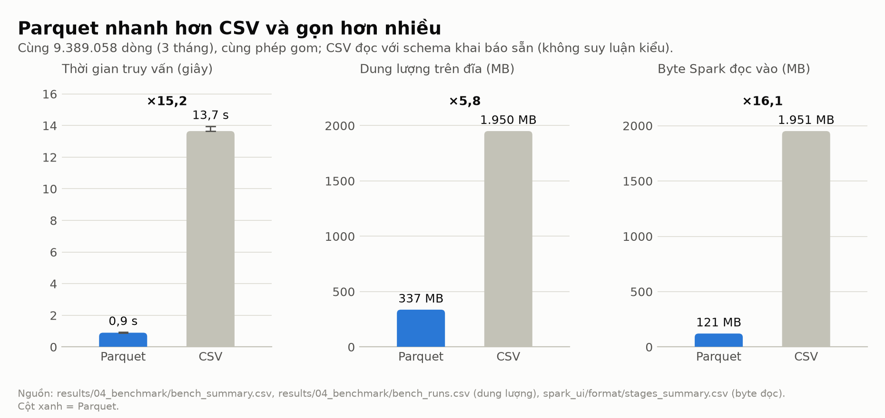
CSV bị đọc trọn vì không thể bỏ cột; Parquet chỉ đọc các column chunk cần dùng (mục 2.2). Hai yếu tố này, nén và chỉ đọc cột cần, đang gộp vào cùng một con số; thí nghiệm chưa tách riêng từng yếu tố. Thời gian tạo tệp CSV không được ghi (thư mục CSV đã có sẵn từ lần chạy nhanh trước), nên chi phí chuyển đổi chưa được tính vào so sánh.

6.2 E2: Partition pruning (Q1)
Truy vấn một tháng (tháng 6) trên toàn bộ 12 tháng, hai cách viết: lọc trực tiếp bằng cột phân vùng, hoặc lọc bằng hàm trên cột giờ đón (Spark không nhận ra đó là thư mục nên phải đọc hết):
Cách lọc | Thời gian | Byte đọc | Dòng quét
Cột phân vùng | 0,16 s | 7,6 MB | 3,46 triệu
Hàm trên cột giờ | 2,07 s | 395,1 MB | 40,3 triệu
Tỉ lệ | 12,9 lần | 51,7 lần | 11,6 lần
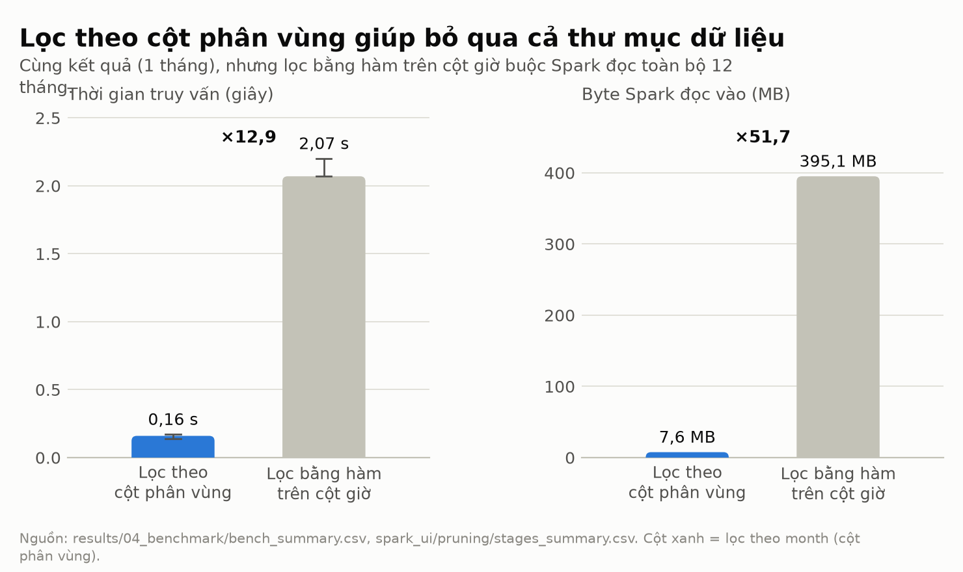
Số dòng quét giảm 11,6 lần, gần bằng 12 tháng chia 1, đúng với kỳ vọng của phân vùng. Nhưng số byte đọc giảm tới 51,7 lần, nhiều hơn hẳn 11,6. Phân vùng một mình không giải thích được khoảng cách này. Ảnh Spark UI (mục 7.2) cho thấy truy vấn lọc theo phân vùng chỉ cần cột total_amount, còn truy vấn lọc bằng hàm month() phải đọc thêm cột tpep_pickup_datetime để áp dụng hàm. Vì vậy E2 đang trộn hai hiệu ứng là bỏ qua phân vùng và đọc ít cột hơn. Đây là suy luận từ hai truy vấn và từ tổng byte đọc, chưa được kiểm chứng bằng cách chạy lại hai truy vấn với cùng tập cột. Do đó báo cáo chỉ khẳng định tỷ lệ 11,6 lần về số dòng và số tệp là do phân vùng; con số 51,7 lần không được gán hoàn toàn cho phân vùng.

6.3 E3 và E4: tham số Spark (Q4)
E3 – số partition shuffle (12 tháng, 2 nhân, AQE tắt):
spark.sql.shuffle.partitions | 2 | 8 | 16 | 64 | 200 | 200 + AQE bật
Thời gian (giây) | 5,79 | 3,63 | 3,57 | 4,07 | 5,51 | 4,70
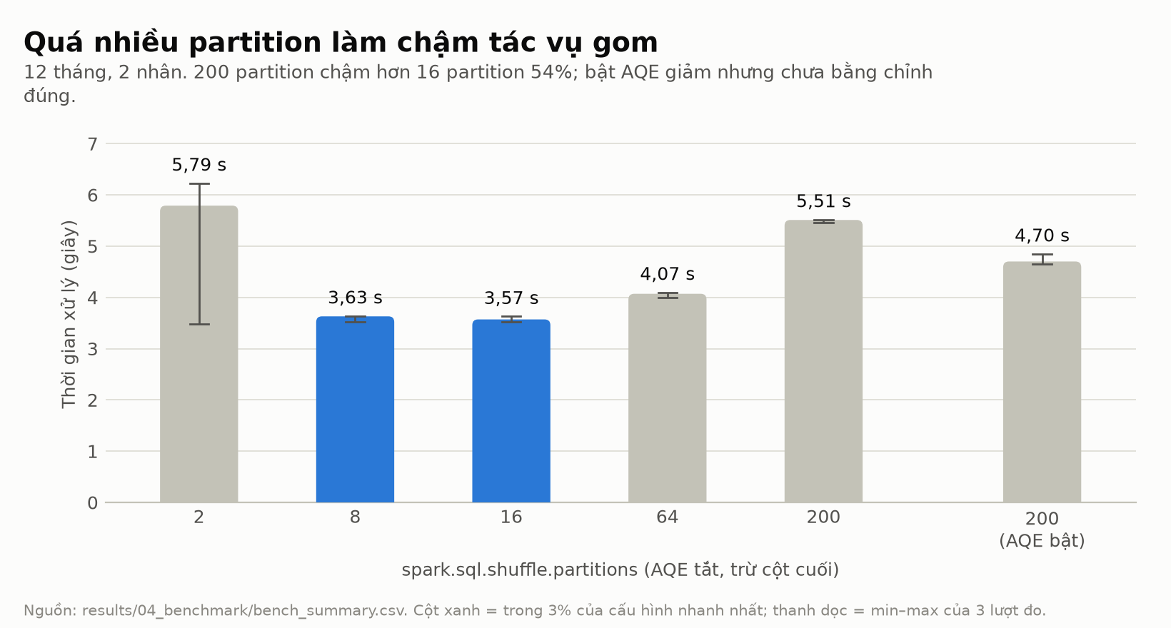
Mức tốt nhất là 8–16 partition (4–8 partition trên mỗi nhân). Giá trị mặc định 200 chậm hơn 16 khoảng 54%. Bật AQE với 200 partition chỉ còn chậm hơn 32% so với 16, tức AQE giảm được phần lớn nhưng không xóa hết thiệt hại (khớp với mô tả AQE gộp partition ở mục 2.3). Với 2 partition kết quả dao động mạnh giữa ba lần đo (3,48 – 6,23 giây), nguyên nhân chưa rõ. Trên Spark UI, cả phiên không có spill ra đĩa (0 byte) và shuffle ghi chỉ 3,6 – 6,5 MB cho 12 tháng, nên bài toán nhỏ về shuffle; chênh lệch thời gian chủ yếu là chi phí lập lịch nhiều task rất nhỏ (suy luận).
E4 – số nhân (12 tháng):
local[N] | 1 | 2 | 4 | 8
Thời gian (giây) | 6,11 | 3,47 | 2,33 | 2,12
Tăng tốc so với 1 nhân | 1,00 | 1,76 | 2,62 | 2,88
Hiệu suất | 100% | 88% | 66% | 36%
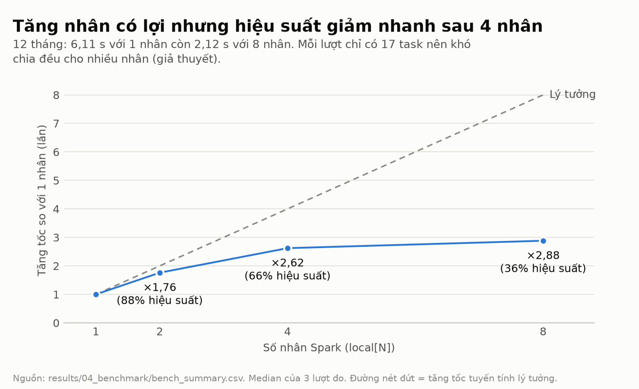
Lợi ích giảm mạnh sau 4 nhân. Spark UI cho thấy 12 tháng chỉ tạo 17 task, gần như mỗi tệp một task, nên khả năng song song bị chặn; đây là giả thuyết hợp lý, chưa được kiểm chứng thêm (ví dụ bằng cách chia lại tệp nhỏ hơn). 12 nhân của máy là nhân logic, không phải 12 lõi vật lý.

6.4 E5, E6, E7: Spark và Pandas khi dữ liệu tăng (Q3)
E5 – thời gian theo quy mô (trung vị):
Số tháng | 1 | 3 | 6 | 12
Spark (giây) | 0,48 | 0,99 | 1,83 | 3,56
Spark (triệu dòng/giây) | 6,1 | 9,5 | 10,9 | 11,3
Pandas (giây) | 0,36 | 1,12 | 2,14 | 3,2 (đo ở E6)
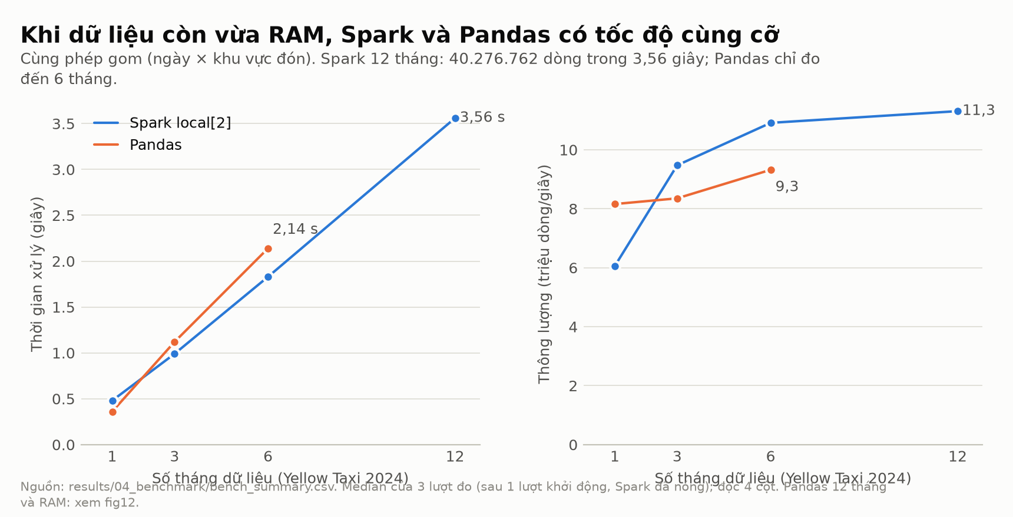
Dữ liệu tăng 12 lần nhưng thời gian Spark chỉ tăng 7,4 lần, vì có chi phí cố định khoảng 0,2 – 0,3 giây. Pandas nhanh hơn ở 1 tháng (×1,33); Spark nhanh hơn nhẹ ở 3 tháng (×1,13) và 6 tháng (×1,17). Về thời gian, lợi thế của Spark ở cỡ dữ liệu này là nhỏ.
E6 – RAM đỉnh trên Yellow (RSS đỉnh của cây tiến trình, trung vị ba lần):
Số tháng (số dòng) | 1 (2,92 tr) | 3 (9,39 tr) | 6 (19,94 tr) | 12 (40,28 tr)
Pandas, 4 cột (GB) | 0,43 | 1,10 | 2,16 | 4,19
Pandas, mọi cột (GB) | 1,44 | 4,27 | 8,30 | 10,15
Spark (GB) | 1,08 | 1,13 | 1,32 | 1,56
Thời gian 12 tháng (giây): Pandas 4 cột / mọi cột / Spark |  |  |  | 3,2 / 20,3 / 6,3
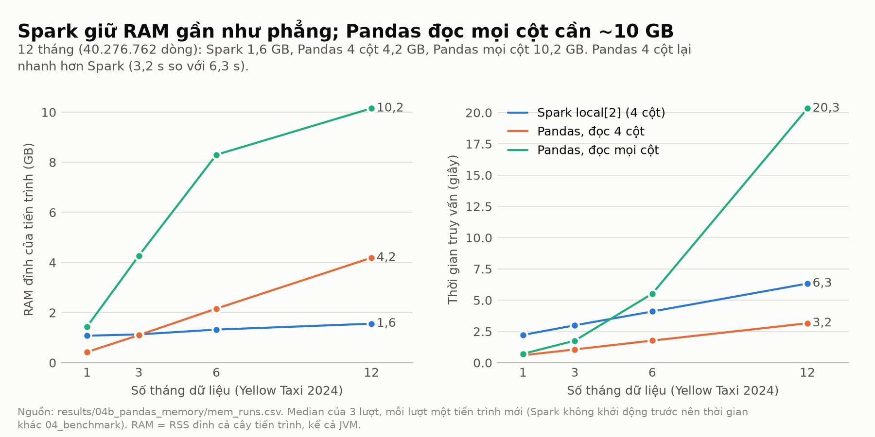
Pandas không hết RAM trên máy 15,8 GB: cả bản đọc mọi cột vẫn chạy xong. Điều đo được là RAM Pandas tăng theo số dòng và số cột đọc (khoảng 0,35 GB mỗi tháng ở bản 4 cột), còn RAM Spark gần phẳng: từ 1,08 lên 1,56 GB khi dữ liệu tăng 14 lần, và bị chặn bởi driver 3g. Với bản mọi cột ở 12 tháng, Pandas cần khoảng 10 GB.
Khi đặt giới hạn 8 GB cho tiến trình Pandas mọi cột (--limit-gb 8): tiến trình bị dừng với trạng thái OVER_LIMIT sau 2,8 giây khi RSS chạm 8,05 GB. Đây là giả lập "tiến trình không quá 8 GB", chưa phải máy 8 GB thật (hệ điều hành và ứng dụng khác còn ăn thêm), nên thực tế còn chật hơn. Bản 4 cột (4,2 GB) vẫn nằm trong ngân sách.
Hai lưu ý khi đọc bảng. Thứ nhất, ở 4 cột Pandas nhanh hơn Spark (3,2 so với 6,3 giây), nhưng thời gian Spark ở E6 tính cả việc khởi động JVM mới mỗi lần, nên không so trực tiếp được với 3,56 giây ở E5 (Spark đã khởi động sẵn). Thứ hai, Pandas mọi cột ở 12 tháng chậm hẳn (20,3 giây) và RAM đỉnh chỉ tăng từ 8,30 lên 10,15 GB khi dữ liệu tăng gấp đôi. Điều này gợi ý Windows đã nén hoặc đẩy bộ nhớ ra đĩa khi RAM trống chỉ khoảng 4,9 GB lúc bắt đầu, nên RSS đỉnh có thể thấp hơn nhu cầu thật. Đây là giả thuyết, chưa chứng minh.
E7 – bộ dữ liệu thứ hai (HVFHV), cùng cách đo:
 | 1 tháng (19,66 tr dòng) | 2 tháng (39,02 tr dòng)
Spark: RAM / thời gian | 1,74 GB / 3,4 s | 1,98 GB / 4,4 s
Pandas 4 cột: RAM / thời gian | 2,24 GB / 1,5 s | 4,26 GB / 2,8 s
Pandas mọi cột: RAM / thời gian | 8,92 GB / 3,7 s | 10,36 GB / 19,9 s
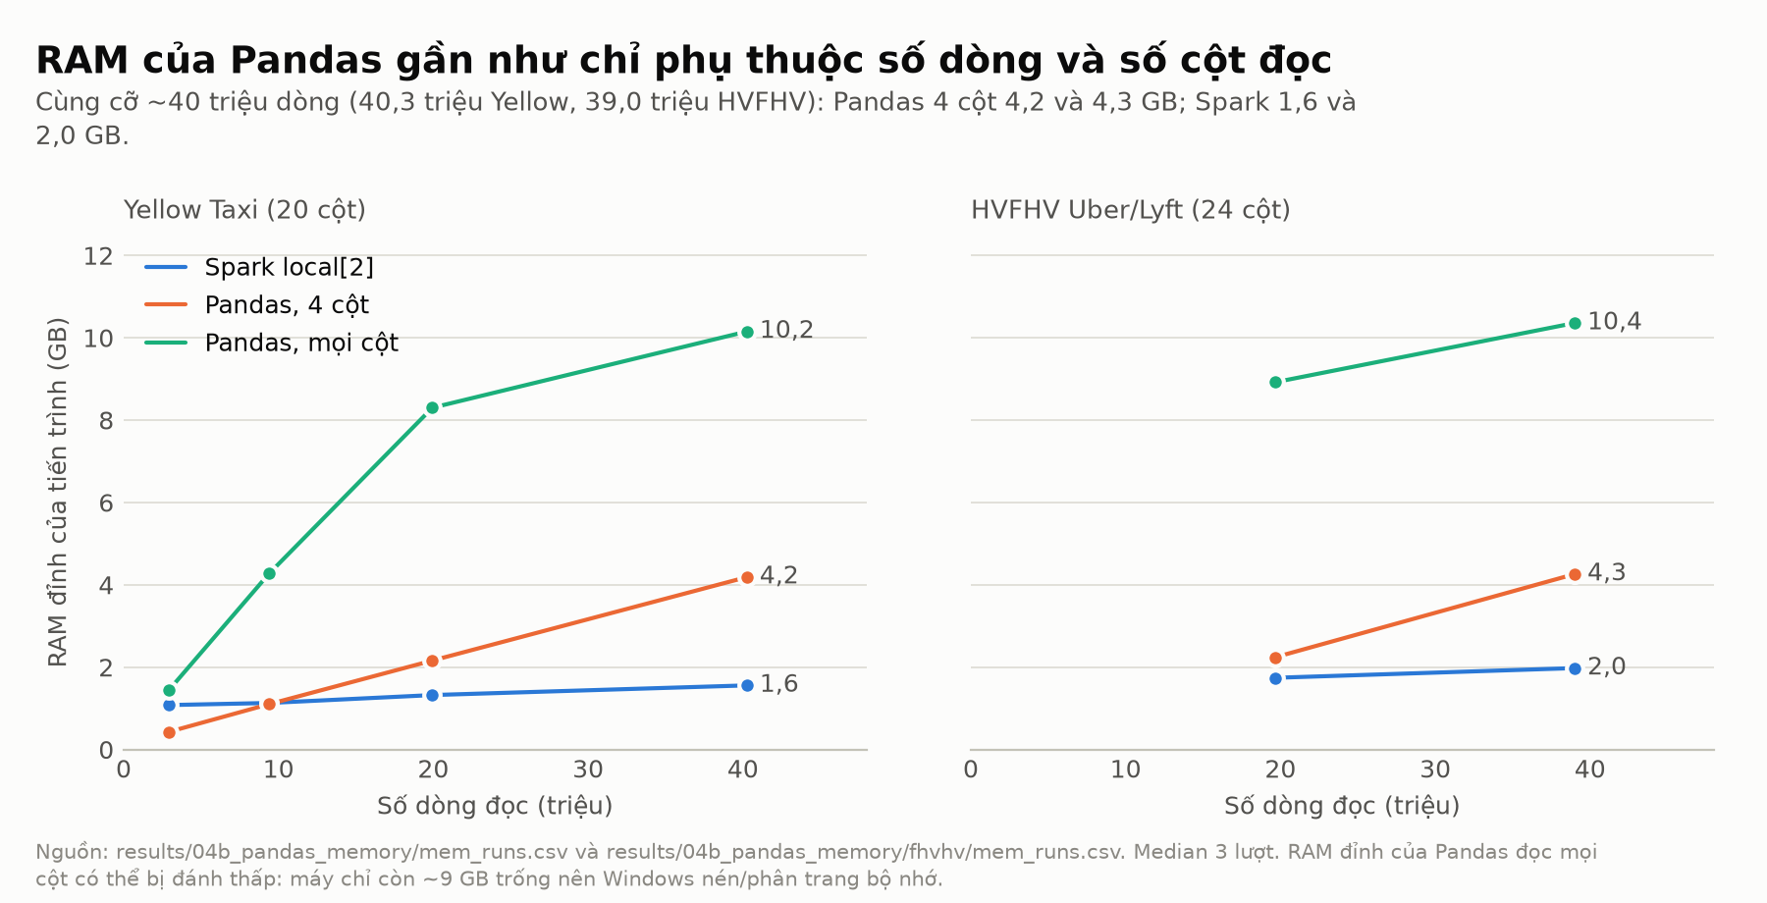
RAM Pandas 4 cột ở 39,02 triệu dòng HVFHV (4,26 GB) gần bằng ở 40,28 triệu dòng Yellow (4,19 GB). Hai bộ dữ liệu khác nhau về schema nhưng cùng quy luật: RAM theo số dòng nhân số cột đọc. Bản mọi cột 2 tháng chậm gấp 5,4 lần so với 1 tháng dù dữ liệu chỉ gấp đôi, cùng dấu hiệu bộ nhớ bị ép như ở Yellow.

6.5 Tổng hợp trả lời Q1–Q4 và giới hạn
Câu hỏi | Trả lời từ số đo | Giới hạn của câu trả lời
Q1 Parquet và phân vùng | Parquet nhanh gấp 15,2 lần, đĩa nhỏ hơn 5,79 lần, byte đọc ít hơn 16 lần so với CSV; phân vùng nhanh gấp 12,9 lần khi chỉ cần một tháng | Nén và chỉ đọc cột chưa tách riêng; chi phí tạo CSV chưa đo; E2 trộn bỏ phân vùng với đọc ít cột hơn nên 51,7 lần chưa tách được riêng phân vùng
Q2 Chính sách làm sạch | Chuyển luật quãng đường 0 từ loại sang sửa giữ lại 703.596 dòng, tránh làm doanh thu thấp 2,11% (mục 4.3); bản 2 loại 2,17% dòng so với 3,59% | Ngưỡng 6 giờ, 80 dặm/giờ, 3 USD dựa trên số đếm và phân tích độ nhạy, không có "đáp án đúng"
Q3 Spark và Pandas | Pandas không hết RAM trên máy này; RAM Pandas tăng theo dữ liệu (4,19 GB và 10,15 GB ở 12 tháng), Spark gần phẳng (1,56 GB); giới hạn 8 GB giết bản mọi cột | Một máy; RSS có thể bị đánh giá thấp khi Windows nén bộ nhớ; thời gian Spark ở E5 và E6 không so được
Q4 Tham số Spark | 8–16 partition tốt hơn mặc định 200 (đến 54%); AQE giảm bớt; tăng nhân có lợi nhưng hiệu suất còn 36% ở 8 nhân | Chỉ một truy vấn, một máy; nguyên nhân hiệu suất giảm chưa kiểm chứng
Mối đe dọa độ tin cậy chung. Mỗi cấu hình chỉ đo ba lần trên một máy; bộ nhớ đệm của hệ điều hành làm các lần sau nhanh hơn lần khởi động; khối lượng công việc chỉ đọc khoảng 4 cột nên thông lượng cao hơn so với truy vấn phức tạp; chưa có số đo trên cụm nên không thể nói gì về mở rộng ngang.

7. Kết quả demo
Mục này cho thấy pipeline ra gì trên dữ liệu thật: 6 bảng KPI, bằng chứng từ Spark UI và bằng chứng chạy Docker. Mọi KPI tính trên dữ liệu sau làm sạch bản 2: 40.276.762 chuyến, 1.159.028.317 USD tổng total_amount (có sai lệch khoảng 1% so với tổng các khoản, mục 3.4).

7.1 Các bảng KPI
Chuyến theo ngày (kpi_daily). Trung bình 110.046 chuyến mỗi ngày trong 366 ngày của năm nhuận 2024. Ngày lễ thấp rõ: Giáng sinh 25/12 thấp nhất năm (52.863 chuyến), 4/7 còn 60.194, Memorial Day 70.930, Lễ Tạ ơn 28/11 còn 75.024. Đây là một phép kiểm hợp lý cho dữ liệu: nếu làm sạch làm mất cả ngày thì các điểm này sẽ lệch.
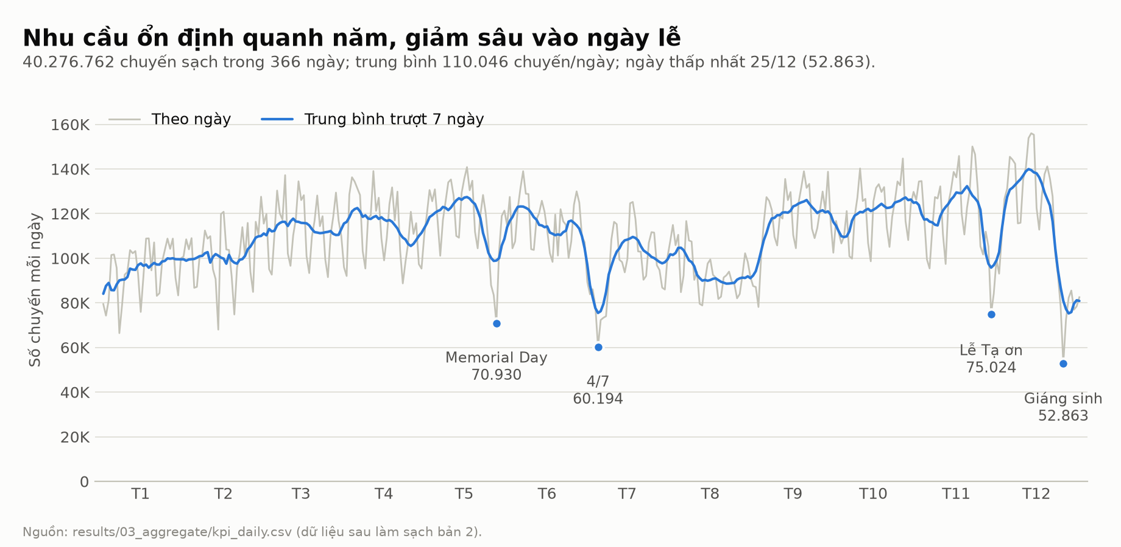
Giờ × thứ (kpi_hourly_dow). Đỉnh cả năm là thứ Năm lúc 18 giờ (475.712 chuyến). Ngày thường đông nhất vào chiều tối; thứ Bảy và Chủ nhật đông vào khuya.
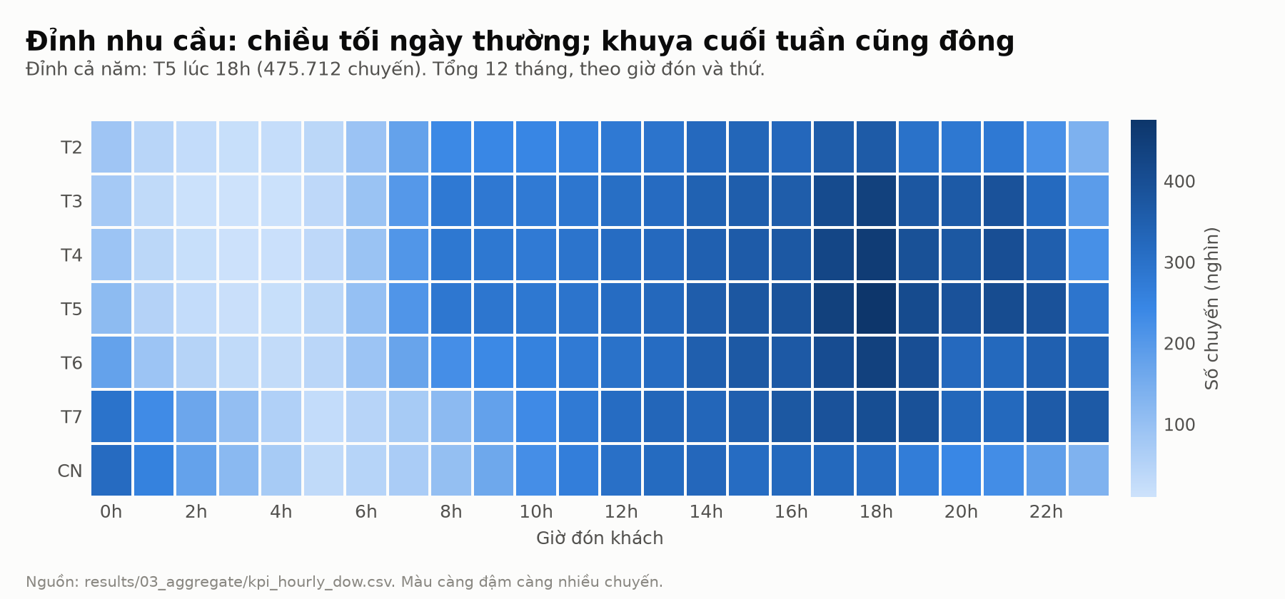
Khu vực đón (kpi_zone_pickup). JFK dẫn đầu với 1,90 triệu chuyến, sát Upper East Side South (1,89 triệu) và Midtown Center (1,88 triệu). JFK chiếm 4,7% số chuyến nhưng 13,5% doanh thu (khoảng 156,5 triệu USD), vì chuyến ra sân bay đắt hơn hẳn. Khu vực "Unknown" (mã 264) có 119.326 chuyến (0,30%) và "Outside NYC" (mã 265) có 21.236 chuyến.
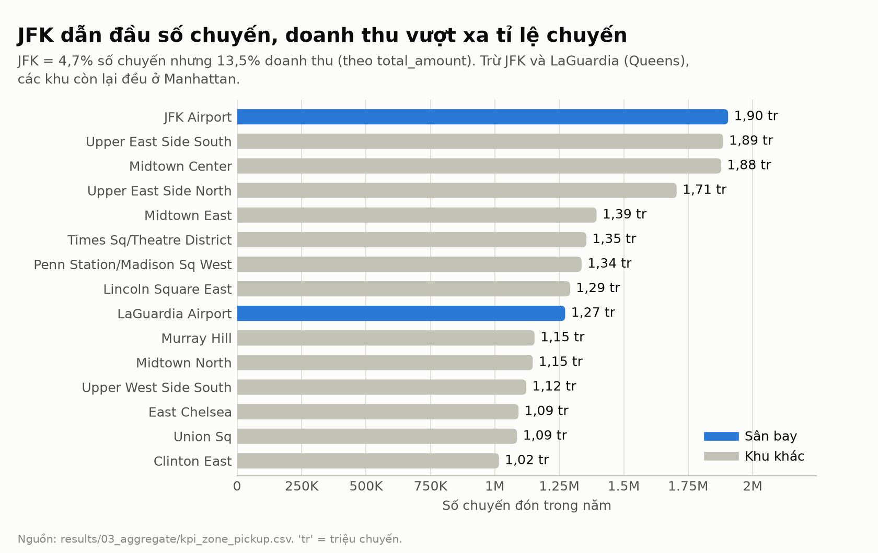
Cơ cấu thanh toán (kpi_payment_month). Thẻ tín dụng chiếm khoảng 73 – 79% số chuyến mỗi tháng. Flex Fare tăng từ 4,7% (tháng 1) lên 12,8% (tháng 9; số này tính trên dữ liệu sau làm sạch, còn mục 3.4 đo 13,3% trên dữ liệu thô). Đây là thay đổi cơ cấu theo nhà cung cấp và cần tách Flex Fare khi so sánh các tháng, vì nhóm này có 5 cột null và cách ghi total_amount khác (mục 3.4).
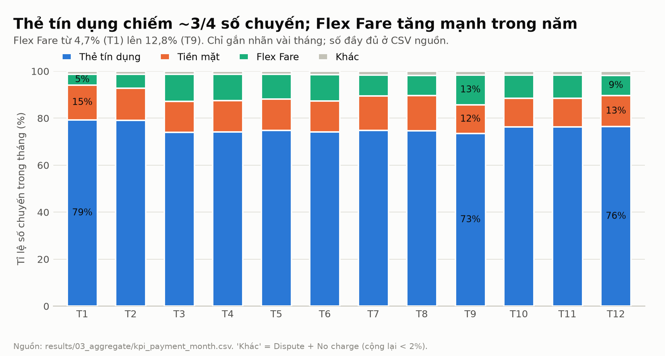
Chất lượng theo nhà cung cấp (kpi_vendor_dq). Tỉ lệ dòng có total_amount lệch tổng các khoản của Creative Mobile đứng ở khoảng 90–93% mọi tháng, còn Curb Mobility thấp hơn nhiều (khoảng 4–12%); tỉ lệ quãng đường 0 của Creative Mobile trung bình 5,6% ở tháng 1–3 rồi còn 2,0% từ tháng 4, và hết đột ngột quanh 20/3 (Hình 15).
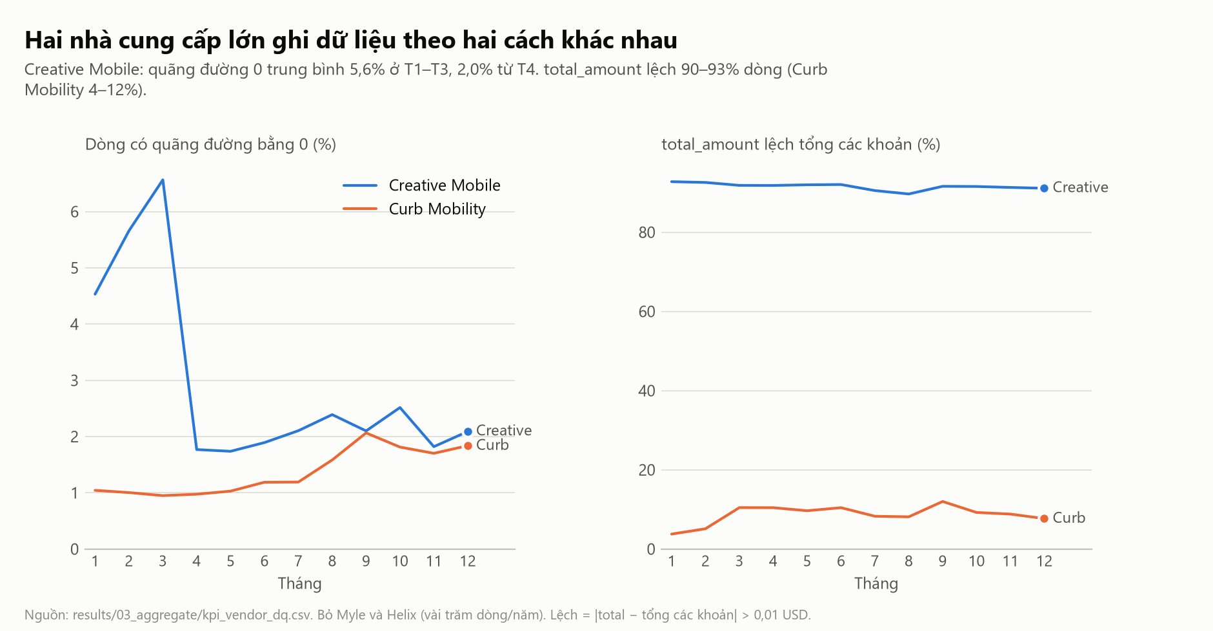
Một số điều cần đọc kèm các bảng này, vì chúng chưa được giải thích:
- Cặp JFK → JFK có 83.871 chuyến, giá trung bình 37,8 USD cho 2,5 dặm và 5,5 phút. Có thể lẫn chuyến đồng giá 70 USD bị ghi trả khách tại JFK, nhưng chưa kiểm chứng. Khi xếp hạng cặp điểm đón → trả nên tách riêng hoặc ghi chú cặp này; hiện bảng kpi_od_top chưa xử lý riêng trường hợp này.
- Tip trung bình của Flex Fare dao động 0,55 – 1,58 USD giữa các tháng, không ổn định.
- Vendor 7 (Helix, 230 dòng) không xuất hiện sau làm sạch, chưa kiểm tra lý do.
- Trung bình tỉ lệ tip/fare từng chuyến nhảy vọt vài ngày (29/1: 89,5% so với khoảng 25%). Nguyên nhân hợp lý nhất là vài dòng quãng đường 0 có fare 0,01–1 USD (luật FARE_BELOW_MIN chỉ áp dụng khi quãng đường > 0), nhưng chưa kiểm trực tiếp. Vì thế KPI dùng tỉ lệ tổng tip chia tổng fare (ổn định 20,5 – 23,6%, trung bình 21,9%).

7.2 Bằng chứng từ Spark UI
Sau mỗi thí nghiệm 04_benchmark.py --capture-ui lưu số liệu từ Spark UI (JSON và CSV từ REST API, và ảnh các tab Jobs, Stages, SQL). Số liệu rút ra từ phiên thí nghiệm pruning:
Chỉ số | Giá trị
Spill ra đĩa | 0 byte
Shuffle ghi (12 tháng) | 3,6 – 6,5 MB
Số task cho 12 tháng | 17 (gần mỗi tệp một task)
Số stage cả phiên | 251, trong đó 56 bị bỏ qua
Byte đọc, lọc theo cột phân vùng / theo hàm (lẫn hiệu ứng đọc ít cột hơn) | 7,6 MB / 395,1 MB
Ảnh Spark UI chụp lại từ một lần chạy riêng bằng jobs/04c_capture_spark_ui.py (không dùng để lấy thời gian). Hình 16 và 17 là khối Scan parquet của hai truy vấn E2; Hình 18 là trang Stages của E3 với 200 phân vùng shuffle, AQE tắt.
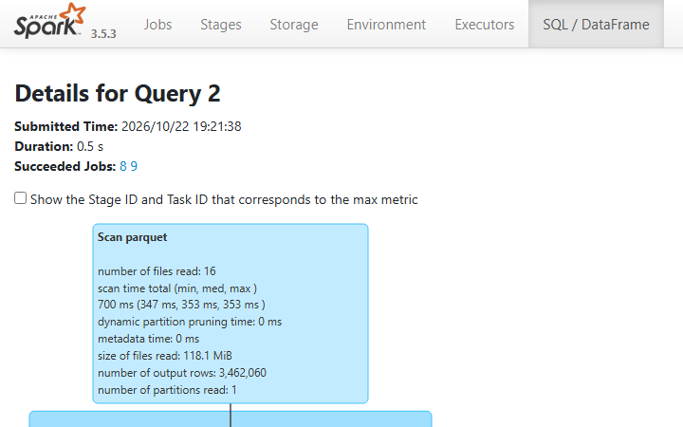
Hình 16. E2, lọc theo cột phân vùng month: đọc 16 tệp, 118,1 MiB, 1 partition, 3.462.060 dòng, 0,5 s.
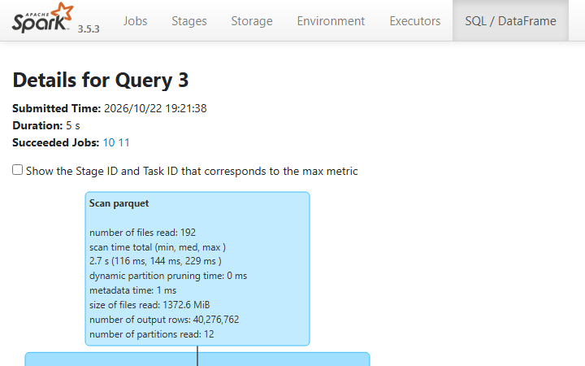
Hình 17. E2, lọc bằng hàm month(pickup): đọc 192 tệp, 1.372,6 MiB, 12 partition, 40.276.762 dòng, 5 s.
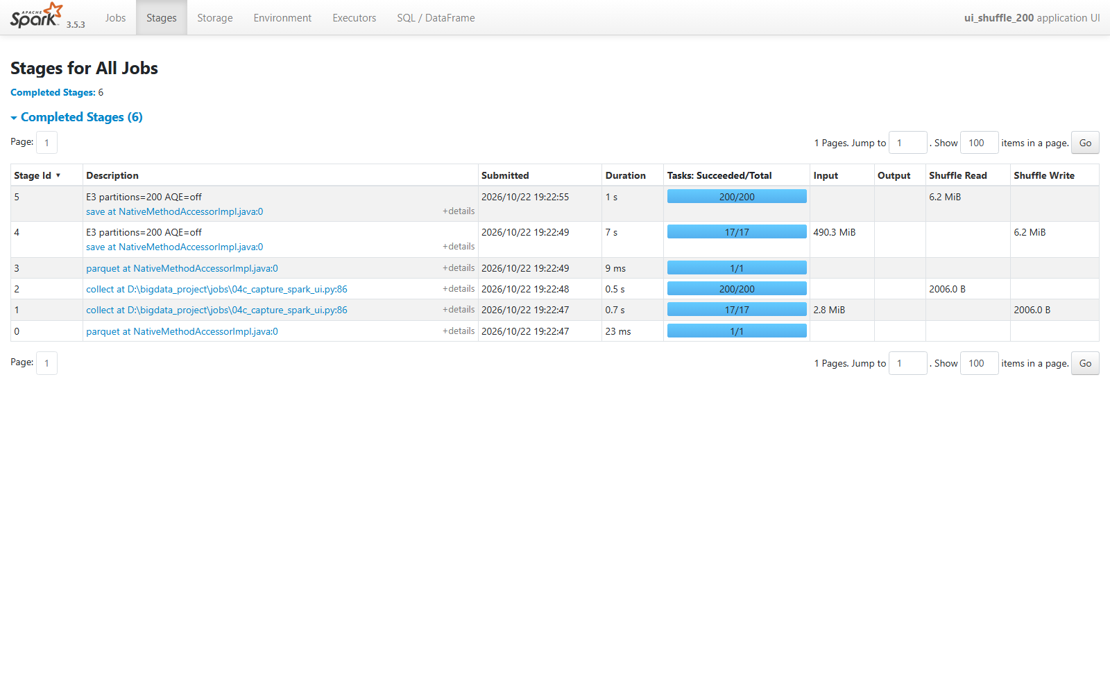
Hình 18. E3, 200 phân vùng, AQE tắt: stage 4 có 17 task, shuffle write 6,2 MiB; stage 5 có 200 task, shuffle read 6,2 MiB (khoảng 32 KiB mỗi task).
Tỷ lệ tệp đọc là 192/16 = 12 và tỷ lệ kích thước tệp là 1.372,6/118,1 ≈ 11,6, bằng tỷ lệ số dòng, nên phần giảm số tệp và số dòng này khớp với tác dụng của phân vùng. Ở Hình 18, mỗi task của stage 200 task chỉ xử lý khoảng 32 KiB, phù hợp với giả thuyết chi phí lập lịch task nhỏ làm p200 chậm hơn p16, nhưng ảnh không chứng minh được giả thuyết này.

7.3 Bằng chứng chạy Docker
Demo trong Docker (dữ liệu giả 3 tháng × 200.000 dòng) chạy xong bảy bước. Các đầu ra chính trong results/docker_demo/demo_log.txt:
Bước | Kết quả ghi trong log
0. Kiểm tra môi trường | Python 3.11.17, OpenJDK 17.0.20.1, PySpark 3.5.3; 2.000.000 dòng ghi rồi đọc lại, 10,95 giây
2. Ingest | 3 tháng, rows_in = rows_out = 201.000 mỗi tháng, 0 lỗi
3. Làm sạch v2 | vào 603.000, trùng 3.000, loại 38.246 (6,34%), đạt 561.754; sửa passenger_count 12.000 dòng
4. KPI | chạy xong
5. Benchmark nhanh | Parquet 0,38 s so với CSV 1,16 s trên dữ liệu giả
6. RAM Pandas và Spark | Pandas 0,25 GB, Spark 0,58 GB cho 1 tháng dữ liệu giả
7. Vẽ hình | 6 hình
Dữ liệu giả có chủ đích chèn 1% mỗi loại lỗi, nên tỉ lệ loại 6,34% là của dữ liệu giả, không phải của TLC. Log này chỉ chứng minh mã nguồn và môi trường chạy lại được, không chứng minh kết quả trên dữ liệu thật.

8. Thảo luận

8.1 Những gì đo được
Trên một máy Windows 15,8 GB RAM, đồ án cho ra các kết quả sau. Mọi con số là trung vị của các lần đo ở cấu hình đã nêu ở mục 6.0, không ngoại suy sang máy hay cụm khác.
- Định dạng. Với 3 tháng Yellow, Parquet nhỏ hơn CSV 5,79 lần (336,8 MB so với 1.950 MB), đọc ít byte hơn 16 lần (121 MB so với 1.951 MB) và chạy nhanh hơn 15,2 lần (E1).
- Phân vùng. Lọc theo cột phân vùng month đọc 16 tệp thay vì 192 và quét 3,46 triệu dòng thay vì 40,3 triệu (11,6 lần ít hơn), thời gian 0,16 s so với 2,07 s. Phần chênh thêm ở số byte (51,7 lần) chưa tách được khỏi hiệu ứng đọc ít cột hơn (mục 6.2).
- Số partition shuffle. Với 12 tháng, 2 nhân, AQE tắt, 16 partition cho kết quả tốt nhất (3,57 s; 8 partition là 3,63 s). 200 partition chậm hơn (5,51 s); bật AQE ở 200 partition còn 4,70 s. Nguyên nhân chậm ở 200 partition mới là giả thuyết (chi phí lập lịch task nhỏ, Hình 18).
- Số nhân. Từ 1 lên 8 nhân, thời gian giảm từ 6,11 s xuống 2,12 s; hiệu suất 88% ở 2 nhân, 66% ở 4 nhân, 36% ở 8 nhân. Thêm nhân ngày càng ít có lợi.
- Quy mô. Spark mất 0,48 / 0,99 / 1,83 / 3,56 s cho 1 / 3 / 6 / 12 tháng, tức dữ liệu tăng 12 lần thì thời gian tăng 7,4 lần do có chi phí cố định khoảng 0,2–0,3 s.
- Bộ nhớ. RAM đỉnh của Pandas đọc 4 cột tăng từ 0,43 lên 4,19 GB khi đi từ 1 đến 12 tháng; đọc đủ cột là 1,44 lên 10,15 GB. Spark chỉ tăng từ 1,08 lên 1,56 GB. Với giới hạn 8 GB, tiến trình Pandas đọc đủ cột bị dừng sau 2,8 s.
- Làm sạch. Bản luật 2 loại 892.954 dòng (2,17%), ít hơn bản 1 là 1.478.322 dòng (3,59%), để lại 40.276.762 chuyến và tổng total_amount 1.159.028.317 USD.
Một kết luận không nên rút ra: trên máy này Pandas vẫn đọc được 4 cột của cả năm Yellow (4,19 GB) nên đồ án không chứng minh Pandas "không chạy nổi". Điều đo được là Pandas tăng RAM theo số dòng và số cột, còn Spark gần như phẳng.

8.2 Dữ liệu HVFHV: hai bất thường chưa giải thích được
Trong 39.023.078 dòng HVFHV (hai tháng đầu 2024), phần lớn lỗi rất hiếm; chỉ hai nhóm lệch khoảng 1% số dòng, các lỗi còn lại dưới 0,05% (Hình 19).
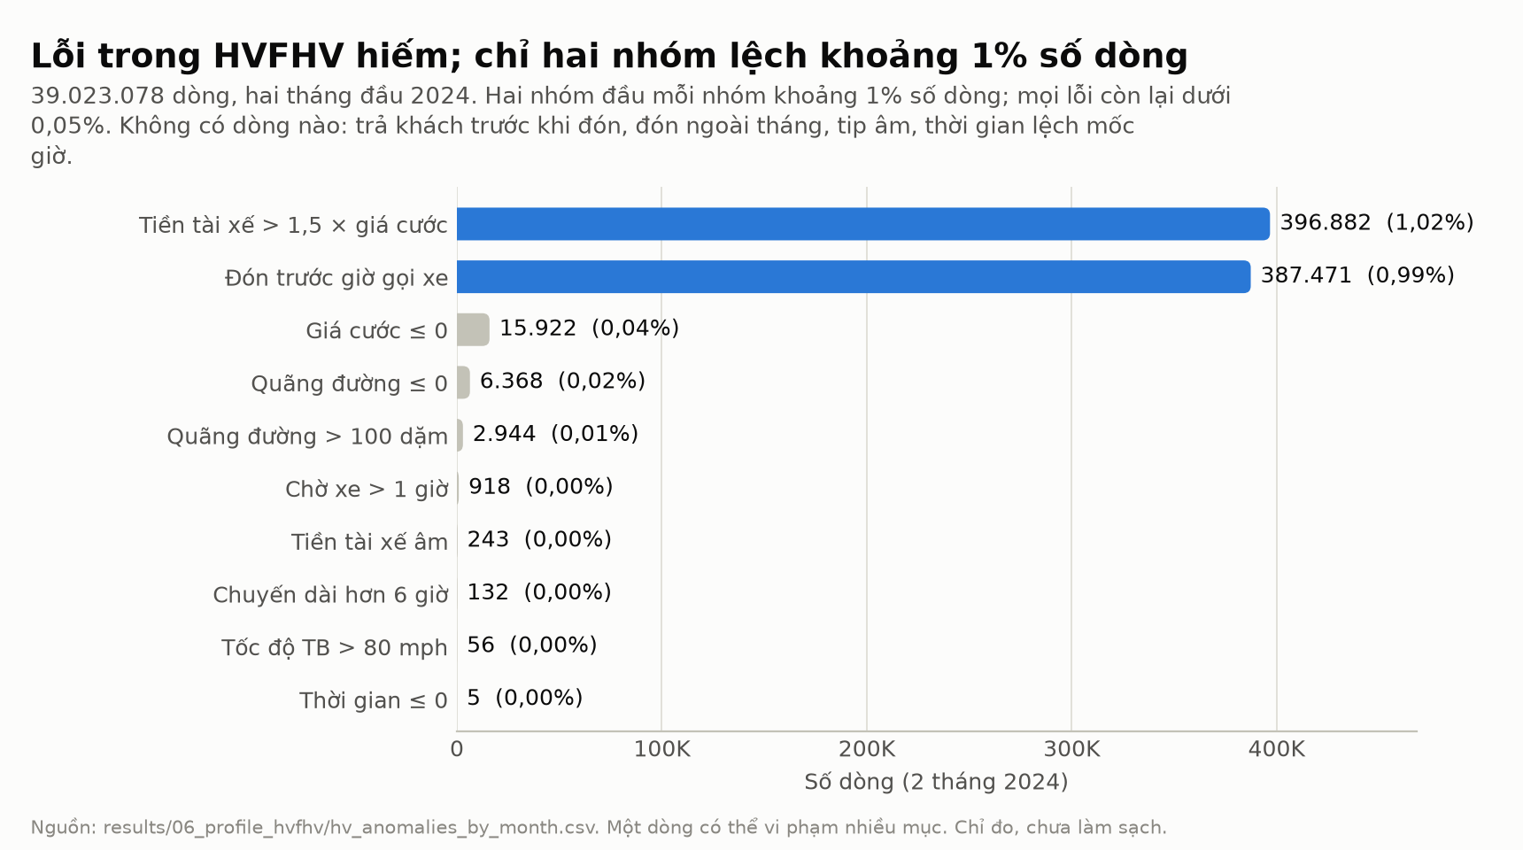
Hình 19. Số dòng vi phạm từng luật trong HVFHV, hai tháng đầu 2024. Một dòng có thể vi phạm nhiều mục; chỉ đo, chưa làm sạch.
Tiền tài xế lớn hơn 1,5 lần giá cước (396.882 dòng, 1,02%). Đây gần như hoàn toàn là một hiện tượng của Uber trong 5–11/2: tỷ lệ lên 7,5% mỗi ngày, chiếm 89% số dòng vượt của Uber trong tháng 2, còn các ngày khác của tháng 2 chỉ 0,285% (Hình 20). Tiền boa, phí cầu đường và phí sân bay chỉ giải thích được một phần nhỏ, và tỷ lệ tập trung ở các chuyến rẻ (nhóm 5–10 USD tăng từ 0,64% lên 5,39%). Nguyên nhân thì báo cáo không biết và không có bằng chứng cho bất kỳ giả thuyết nào.
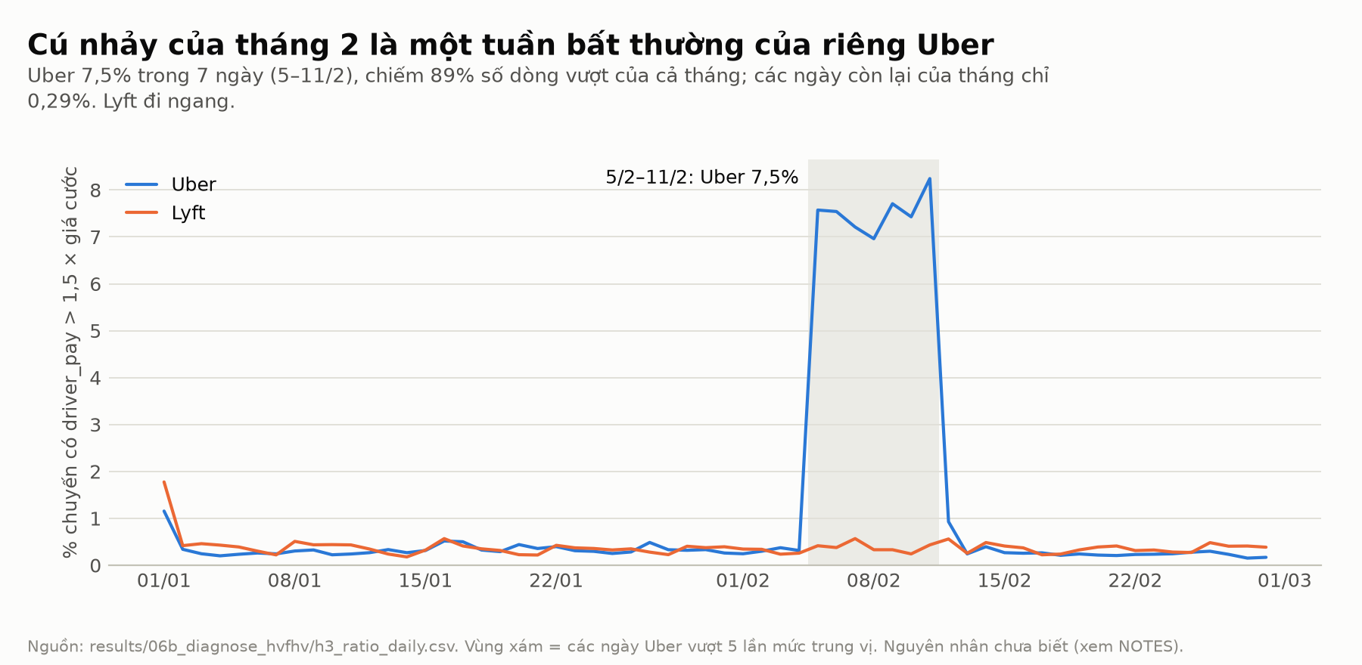
Hình 20. Tỷ lệ chuyến có driver_pay lớn hơn 1,5 lần giá cước theo ngày, Uber và Lyft. Vùng xám là 5–11/2.
Đón trước giờ gọi xe (387.471 dòng, 0,99%). Lyft có 1,79–2,06% số dòng thời điểm đón sớm hơn thời điểm gọi xe, Uber khoảng 0,67%. Với Lyft, độ lệch trung vị là −900 s (15 phút). Báo cáo đoán Lyft ghi request_datetime theo một quy ước khác Uber, nhưng đây chỉ là giả thuyết chưa kiểm tra. Đáng chú ý, hai cột on_scene_datetime và originating_base_num null tới 99,7% ở Lyft và 0% ở Uber, nên hai hãng ghi dữ liệu theo hai cách khác nhau và nên được phân tích riêng.

8.3 Giới hạn và những điều chưa kiểm chứng
- Một máy, không có cụm. Mọi phép đo trên một máy Windows 15,8 GB với local[N]. Kết quả về số nhân và shuffle không suy ra được cho cụm nhiều máy, nơi shuffle đi qua mạng.
- Pandas chưa hết RAM. Chưa có thí nghiệm nào làm Pandas thất bại vì thiếu bộ nhớ ở dữ liệu thật; chỉ có ca bị dừng bởi giới hạn 8 GB tự đặt.
- Đo RAM có thể thấp hơn thực tế. RSS đỉnh trên Windows có thể thiếu phần bị nén hoặc đẩy ra tệp hoán đổi.
- E2 trộn hai hiệu ứng. Phân vùng và đọc ít cột chưa được tách riêng.
- Múi giờ. Cột thời gian bị lệch −7 giờ khi đọc trên máy dùng JVM múi giờ Bangkok; nguyên nhân dự đoán là múi giờ JVM nhưng chưa kiểm chứng, và Docker (UTC) được cho là không bị lệch.
- Chuyến JFK → JFK. Có 83.871 chuyến JFK về JFK; kpi_od_top chưa xử lý riêng nhóm này.
- Một số điều chưa giải thích. Helix (230 dòng) biến mất sau làm sạch; tiền boa trung bình của Flex dao động giữa các tháng; các đỉnh tỷ lệ tiền boa có thể do dòng quãng đường 0 với giá 0,01–1 USD; dung lượng lake lớn hơn dữ liệu thô khoảng 30%; thời gian tạo CSV chưa đo.
- Tài liệu. Tham số Spark được đối chiếu với tài liệu bản 3.3.1; trang bản 3.5.3 đang dùng chưa đọc.

9. Kết luận
Đồ án dựng một pipeline Storage → Processing bằng PySpark, Spark SQL và Parquet phân vùng year/month trên 41.169.720 dòng Yellow 2024 và 39.023.078 dòng HVFHV hai tháng đầu 2024. Pipeline tách ba vùng dữ liệu (thô, đã làm sạch, bảng KPI), làm sạch theo chính sách loại, sửa, giữ có lý do cho từng dòng, và chạy lại được từng bước bằng một lệnh; Docker mới được chạy thử trên dữ liệu giả.
Các thí nghiệm cho thấy lợi ích có thật của Parquet và phân vùng: ít byte đọc hơn 16 lần so với CSV, quét ít dòng hơn 11,6 lần khi chỉ cần một tháng, và RAM của Spark gần như phẳng khi dữ liệu tăng trong khi RAM của Pandas tăng theo số dòng và số cột. Cấu hình mặc định 16 partition shuffle và 2 nhân là hợp lý trên máy này, nhưng không nên coi là con số chung cho máy khác.
Đồ án cũng nêu rõ những gì chưa chứng minh: Pandas vẫn chạy được ở quy mô này, E2 chưa tách riêng hai hiệu ứng, và hai bất thường của HVFHV chưa rõ nguyên nhân. Bước tiếp theo hợp lý là chạy lại E2 với cùng tập cột, kiểm tra múi giờ bằng cách đặt JVM về UTC, và chạy trên cụm nhiều máy để kiểm tra các nhận định về shuffle.

Tài liệu tham khảo
- M. Zaharia et al., "Resilient Distributed Datasets: A Fault-Tolerant Abstraction for In-Memory Cluster Computing", NSDI 2012.
- M. Armbrust et al., "Spark SQL: Relational Data Processing in Spark", SIGMOD 2015.
- Apache Parquet, "Concepts". https://parquet.apache.org/docs/concepts/
- Apache Parquet, "File Format". https://parquet.apache.org/docs/file-format/
- Apache Spark 3.3.1, "Performance Tuning". https://spark.apache.org/docs/3.3.1/sql-performance-tuning.html (chưa đối chiếu với bản 3.5.3 đang dùng)
- NYC Taxi & Limousine Commission, "TLC Trip Record Data". https://www.nyc.gov/site/tlc/about/tlc-trip-record-data.page
- NYC TLC, "Data Dictionary – Yellow Taxi Trip Records". https://www.nyc.gov/assets/tlc/downloads/pdf/data_dictionary_trip_records_yellow.pdf
- NYC TLC, "Data Dictionary – High Volume For-Hire Vehicle Trip Records". https://www.nyc.gov/assets/tlc/downloads/pdf/data_dictionary_trip_records_hvfhs.pdf

Phụ lục

Phụ lục A. Hướng dẫn chạy lại
Yêu cầu: Java 8/11/17, Python 3.9–3.12, khoảng 8 GB RAM và 5 GB đĩa trống cho 12 tháng Yellow. Chạy trong thư mục dự án (chi tiết hơn trong README.md):
python -m venv .venv && .venv\Scripts\activate # Linux/macOS: source .venv/bin/activate
pip install -r requirements.txt
python scripts/setup_windows_hadoop.py # chỉ Windows
python jobs/00_check_env.py
python scripts/download_data.py --type yellow --start 2024-01 --end 2024-12
python jobs/01_ingest_to_lake.py
python jobs/02_clean_v2.py
python jobs/03_aggregate.py
python jobs/04_benchmark.py
python jobs/05_make_figures.py
Chạy bằng Docker: docker compose build, rồi docker compose run --rm app (demo dữ liệu giả) hoặc docker compose run --rm app python jobs/02_clean_v2.py cho từng bước. Chụp ảnh Spark UI: python jobs/04c_capture_spark_ui.py (cần Playwright và Chromium).

Phụ lục B. Cấu hình
Thành phần | Giá trị
Máy | Windows, 15,79 GB RAM, 12 luồng logic
Python / Java / PySpark | 3.11.9 / 1.8.0_401 / 3.5.3
Spark | local[2], spark.driver.memory = 3g, spark.sql.shuffle.partitions = 16
Docker | python:3.11-slim-bookworm + OpenJDK 17, giới hạn RAM mặc định 6 GB (APP_MEM)
Phiên bản khác | pandas>=2.0, pyarrow>=14.0, matplotlib>=3.7, psutil>=5.9

Phụ lục C. Schema
Schema đầy đủ của Yellow và HVFHV được trình bày ở mục 3.2 và 3.3 (nguồn: từ điển dữ liệu TLC [7], [8]). Thêm hai cột do pipeline tạo để phân vùng (year, month) và cột source_file.

Phụ lục D. Script và kết quả tương ứng
Quy ước: mỗi script ghi vào results/<tên script>/, vì vậy mọi tệp kết quả đều truy được về đúng script đã sinh ra nó.
Script | Thư mục kết quả | Nội dung
jobs/00_check_env.py | results/00_check_env/ | kiểm tra môi trường
scripts/download_data.py | results/download_data/ | nhật ký tải dữ liệu
scripts/inspect_raw.py | results/inspect_raw/ | schema và số dòng từng tháng của dữ liệu thô
jobs/01_ingest_to_lake.py | results/01_ingest_to_lake/ | nạp vào lake, đối chiếu số dòng
jobs/02a_profile_raw.py | results/02a_profile_raw/ | đo chất lượng trước khi làm sạch
jobs/02b_verify_rules.py | results/02b_verify_rules/ | kiểm chứng luật, so bản 1 với bản 2
jobs/02c_diagnose_open_items.py | results/02c_diagnose_open_items/ | chẩn đoán các mục còn mở
jobs/02_clean_v2.py | results/02_clean_v2/ | làm sạch bản 2
jobs/03_aggregate.py | results/03_aggregate/ | các bảng KPI
jobs/04_benchmark.py | results/04_benchmark/ | thí nghiệm E1–E5
jobs/04c_capture_spark_ui.py | results/04_benchmark/spark_ui_png/ | ảnh Spark UI (Hình 16–18)
jobs/04b_pandas_memory.py | results/04b_pandas_memory/ | RAM Pandas và Spark (E6, E7)
jobs/05_make_figures.py | results/05_make_figures/ | các hình trong báo cáo
jobs/06_profile_hvfhv.py | results/06_profile_hvfhv/ | đo HVFHV
jobs/06b_diagnose_hvfhv.py | results/06b_diagnose_hvfhv/ | chẩn đoán hai bất thường HVFHV
scripts/sample_records.py | results/sample_records/ | bản ghi mẫu (mục 3.7)
scripts/docker_demo.sh | results/docker_demo/ | demo trong Docker (mục 7.3)

